**PERANCANGAN SISTEM INFORMASI SURVEY KEPUASAN PELANGGAN MENGGUNAKAN FRAMEWORK CODEIGNITERDAN *MYSQL***

**DI BALAI BESAR TEKSTIL**

**BANDUNG**

**SKRIPSI**

Untuk Memenuhi Sebagian Syarat

Kelulusan Ujian Akhir Program Diploma IV

Program Studi Manajemen Informatika

Disusun oleh :

TAUFIK MULYANA

NPM. 15.402.124



**POLITEKNIK**

**PIKSI GANESHA BANDUNG**

**2019**

**LEMBAR PENGESAHAN**

Judul Skripsi : **PERANCANGAN SISTEM INFORMASI SURVEY KEPUASAN PELANGGAN MENGGUNAKAN BAHASA PEMPROGAMAN *PHP DAN MYSQL* DI BALAI BESAR TEKSTIL BANDUNG**

Penulis/NPM : TAUFIK MULYANA / 15.402.124

Program : Diploma IV

Program Studi : Manajemen Informatika

Lulus Ujian :

Pembimbing,

**Falaah Abdussalaam, A.Md.,S.ST.,M.M.,MOS**

NIDN 04-040187-03

Ketua Program Studi,

**Yuda Syahidin, S.T., M.Kom., MTA**

NIDN 04-199074-02

Mengetahui dan Disahkan Oleh:

Direktur

Politeknik Piksi Ganesha,

**Dr. H. K. Prihartono AH., Drs., S.Sos., S.kom., M.M**

NIDN 04-011086-01

**LEMBAR PERSETUJUAN**

Judul Skripsi : **PERANCANGAN SISTEM INFORMASI SURVEY KEPUASAN PELANGGAN MENGGUNAKAN BAHASA PEMPROGAMAN *PHP DAN MYSQL* DI BALAI BESAR TEKSTIL BANDUNG**

Penulis/NPM : TAUFIK MULYANA / 15.402.124

Program : Diploma IV

Program Studi : Manajemen Informatika

Diterima dan Disetujui Dipertahankan

Dalam Ujian Sidang

Pembimbing,

**Falaah Abdussalaam, A.Md.,S.ST.,M.M.,MOS**

NIDN 04-040187-03

Pembimbing Lapangan,

**Soni**

**LEMBAR TIM PENGUJI**

Judul Skripsi : **PERANCANGAN SISTEM INFORMASI SURVEY KEPUASAN PELANGGAN MENGGUNAKAN BAHASA PEMPROGAMAN *PHP DAN MYSQL* DI BALAI BESAR TEKSTIL BANDUNG**

Penulis/NPM : TAUFIK MULYANA / 15.402.124

Program : Diploma IV

Program Studi : Manajemen Informatika

Telah Dinyatakan Lulus Ujian Dalam Ujian Sidang

Pada Tanggal di Bandung

Ketua Merangkap Anggota,

**Dr. H. K. Prihartono AH., Drs., S.Sos., S.kom., M.M**

NIDN 04-011086-01

Sekertaris,

**..........................**

NIDN

Anggota,

**Falaah Abdussalaam, A.Md.,S.ST.,M.M.,MOS**

NIDN 04-040187-03

**LEMBAR PERNYATAAN PENULIS**

Judul Skripsi :

**PERANCANGAN SISTEM INFORMASI SURVEY KEPUASAN PELANGGAN MENGGUNAKAN BAHASA PEMPROGAMAN *PHP DAN MYSQL* DI BALAI BESAR TEKSTIL BANDUNG.**

Dengan ini saya menyatakan bahwa :

1. Skripsi saya ini adalah asli dan belum pernah diajukan untuk memperoleh gelar profesional Sarjana Terapan Komputer (S.Tr.Kom.) baik di Politeknik Piksi Ganesha Bandung maupun perguruan tinggi lainnya.
2. Skripsi saya ini adalah karya ilmiah yang murni dan bukan hasil plagiat/jiplakan serta asli dari ide dan gagasan saya sendiri tanpa bantuan dari pihak lain kecuali arahan dari pembimbing.

Demikian pernyataan ini dibuat dengan sebenar-benarnya dan apabila di kemudian hari terdapat penyimpangan yang tidak etis, maka saya bersedia menerima sanksi akademik berupa pencabutan gelar yang saya peroleh serta sanksi lainnya sesuai norma yang berlaku di kampus.

Bandung,

Yang membuat pernyataan,

**TAUFIK MULYANA**

NPM 15.402.124

**MOTO**

**KATA PENGANTAR**

Puji syukur kepada Alloh SWT atas segala berkat, rahmat dan nikmat yang diberikan – Nya, akhirnya penulis dapat menyelesaikan Skripsi ini yang berjudul “**PERANCANGAN SISTEM INFORMASI SURVEY KEPUASAN PELANGGAN MENGGUNAKAN BAHASA PEMPROGAMAN *PHP* DAN *MYSQL* DI BALAI BESAR TEKSTIL BANDUNG”.**

Penyusunan skripsi ini disusun berdasarkan data-data yang dikumpulkan dari PKL (Praktek Kerja Lapangan) di Balai Besar Tekstil Bandung. Dengan tujuan untuk persyaratan kelulusan ujian akhir Diploma IV Program Studi Manajemen Informatika.

Pada kesempatan ini penulis ingin menyampaikan rasa terima kasih yang sebesar-besarnya kepada yang bersangkutan:

1. Bapak DR. H. K. Prihartono AH, Drs., S.Sos., S.Kom., M.M., selaku Direktur Piksi Ganesha Bandung.
2. Bapak Yuda Syahidin, S.T., M.Kom., MTA selaku Ketua Program Studi Manajemen Informatika Rekam Medis sekaligus Dosen Polikteknik Piksi Ganesha Bandung.
3. Bapak Falaah Abdussalaam, A.Md., S.SI., M.M., MOS selaku dosen pembimbing yang telah banyak meluangkan waktunya untuk memberikan pengarahan, koreksi dan masukan demi kelancaran penyusunan skripsi.
4. Seluruh Staff dan Dosen di Politehnik Piksi Ganesha Bandung.
5. Bapak Soni ..... sebagai Kepala Bagian Informasi di Balai Besar Tekstil Bandung sekaligus sebagai pembimbing lapangan.
6. Seluruh staf pegawai di Balai Besar Tekstil Bandung
7. Ibunda dan Ayah tercinta dan semua Keluarga yang senantiasa mendoakan, membimbing, mengajarkan, serta memberikan semangat kepada penulis baik dalam bentuk moril, dan juga materil dalam proses penyelesaian skripsi ini.
8. Sahabat seperjuangan khususnya kelas MIF R41/15, terimakasih atas segala bentuk kebersamaan, suka duka dan berbagi pengalaman yang telah diberikan selama penulis menempuh pendidikan di Politeknik Piksi Ganesha Bandung.
9. Dan semua pihak yang tidak dapat penulis sebutkan satu persatu, yang turut membantu penulis dan menyelesaikan Skripsi ini.

Akhir kata penulis menyampaikan terima kasih kepada semua pihak yang telah memberikan bantuan skripsi ini, penulis berharap mudah-mudahan skripsi ini menjadi awal kesuksesan dan keberhasilan bagi penulis untuk kedepannya dalam naungan keridhoan dan karunia-Nya dan bermanfaat bagi seluruhan pembaca.

Bandung, …......... 2019

Penulis

**ABSTRAK**

TAUFIK MULYANA

NPM. 15.402.124

Manajemen Informatika

**PERANCANGAN SISTEM INFORMASI SURVEY KEPUASAN PELANGGAN MENGGUNAKAN FRAMEWORK CODEIGNITER DAN MYSQL DI BALAI BESAR TESKTIL BANDUNG**

Tugas Akhir : .... Halaman

Penelitian ini berisi tentang perancangan sistem informasi survey kepuasan pelanggan yang dibuat untuk proses pengolahan data survey kepuasan pelanggan di Balai Besar Tekstil Bandung, yang bertujuan untuk mengetahui sistem informasi data survey kepuasan yang sedang berjalan serta faktor-faktor penghambatnya dan upaya pemecahan masalah pada sistem tersebut.

Metode pengumpulan data yang digunakan dalam penelitian ini dengan cara observasi langsung dan melakukan kajian pustaka yang memiliki relevansi dengan pokok permasalahan. Dari hasil penelitian yang dilakukan, ternyata faktor-faktor penghambat sistem survey kepuasan pelanggan yang sedang berjalan saat ini adalah aktifitas pengisian data kuisioner yang masih dilakukan secara manual dengan menggunakan media kertas dalam melakukan survey kepuasan. Serta pengumpulan data-data dan laporan yang disimpan kurang teroganisir dengan baik.

Penulis membuat sebuah aplikasi untuk mengatasi permasalahan diatas. Untuk membangun aplikasi pengolahan data survey kepuasan pelanggan ini penulis menggunkan pendekatan berorientasi objek dengan pemodelan UML (Unified Modelling Language), dan implementasi dengan bahasa pemprogaman framework codeigniter serta MySql sebagai DBMS ( Database Management System).

Dengan pemanfaatan aplikasi ini sebagai sarana pengolahan data survey kepuasan pelanggan diharapkan proses pengumpulan data hasil survey kepuasan pelanggan dan pembuatan laporan dapat dilakukan dengan efektif dan optimal. Perancangan dan implementasi progam disarankan untuk dikembangkan kembali agar lebih baik lagi.

**Kata Kunci** : Framework Codeigniter, MySQL

**ABSTRACT**

**DAFTAR ISI**

**DAFTAR TABEL**

**DAFTAR GAMBAR**

**DAFTAR LAMPIRAN**

BAB I  
PENDAHULUAN

* 1. Latar Belakang Permasalahan

Perkembangan teknologi sistem informasi mengalami perkembangan pesat. Perusahaan yang memanfaatkan sistem informasi berjuang untuk mendapatkan perhatian konsumen tersebut melalui kepuasan terhadap barang atau jasa yang ditawarkan. Keingintahuan perusahaan tentang kepuasan pelanggan dapat dilihat dengan cara melakukan *survey* terhadap konsumen itu sendiri.

*Survey* adalah kegiatan untuk mengetahui tingkat kepuasan konsumen terhadap barang atau jasa yang diterima dari suatu perusahaan. Tujuan dari *survey* yaitu mengetahui secara langsung *persepsi* atau tingkah laku konsumen dengan menuangkan ke dalam suatu aplikasi *survey* dan *feedback* konsumen. *Survey* dan *feedback* konsumen tersebut perlu untuk dilakukan oleh perusahaan karena sesuai dengan visi dan misi perusahaan yaitu untuk mengedepankan kepuasan konsumen atau pelanggan. Sering perusahaan terutama di Balai Besar Tekstil Bandung masih menggunakan cara *manual* yaitu menggunakan media kertas (kuisioner) untuk mengetahui kepuasan konsumen. Perusahaan menggunakan media kertas karena belum adanya aplikasi *survey* dan *feedback* konsumen pada perusahaan tersebut. Kelemahan perusahaan menggunakan kertas yaitu lamanya *input* data, terbatasnya waktu untuk melakukan *survey* tersebut sehingga tidak efisien.

Aplikasi *survey* dan *feedback* konsumen terdiri dari *template* yang berfungsi sebagai tempat penyedia sejumlah pertanyaan yang ditujukan kepada konsumen sehingga perusahaan terbantu dengan tidak lagi menggunakan kertas (kuisioner) melainkan menggunakan komputer dalam melakukan *survey* tersebut.

Keputusan perusahan untuk menggunakan aplikasi *survey* dan *feedback* konsumen merupakan langkah efektif yang perlu dilakukan oleh perusahaan sehingga dapat tercapainya visi dan misi perusahaan yaitu meningkatkan kepuasan pelanggan. Dengan pertimbangan banyaknya kelemahan pada cara manual dan tuntutan teknologi informasi yang semakin maju, maka timbul gagasan untuk diusulkan membangun aplikasi *survey* kepuasan pelanggan.

Aplikasi *survey* dan *feedback* konsumen merupakan aplikasi penyedia *template* *survey* dengan grafik sebagai hasil *feedback* antara perusahaan dengan konsumen. Software tersebut diperuntukkan untuk umum sehingga terciptanya hubungan timbal balik (*feedback*) yang baik dan membawa dampak yang positif antara perusahaan dan konsumen.

Dari permasalahan tersebut, maka penulis tertarik untuk menyusun, menganalisis, dan membuat laporan dalam bentuk skripsi dengan judul **“PERANCANGAN SISTEM INFORMASI SURVEY KEPUASAAN PELANGGAN MENGGUNAKAN FRAMEWORK CODEIGNTER DAN *MYSQL* DI BALAI BESAR TEKSTIL BANDUNG”**

* 1. Pokok Permasalahan

Berdasarkan uraian pada latar belakang permasalahan, maka penulis dapat merumuskan pokok permasalahan yang dihadapi oleh Balai Besar Tekstil, terkait dengan teori-teori yang ada adalah:

1. Belum tersedia aplikasi khusus untuk pengisian *survey* kepuasaan pelanggan menggunakan *komputerisasi*.
2. Penyimpanan laporan data-data hasil pengisian *survey* belum terorganisir dengan baik.
3. Proses pengolahan data masih menggunakan sistem manual dengan mengumpulkan hasil kertas kuisoner yang telah diisi oleh pelanggan.
4. Pembuatan laporan kurang efisien dan belum terorganisir dengan baik.
   1. Pertanyaan Penelitian

Dalam penulisan Skripsi ini, penulis merasa perlu membatasi permasalahan yang akan dibahas agar lebih terarah. Oleh karena itu penulis mengemukakan pertanyaan penelitian pada Skripsi ini. Adapun pernyataannya adalah sebagai berikut:

1. Bagaimana sistem *survey* kepuasan pelanggan yang berjalan di Balai Besar Tesktil saat ini ?
2. Kendala - kendala apa saja yang dialami pelanggan dan petugas dalam melaksanakan proses *survey* kepuasan pelanggan yang sudah berjalan ?
3. Bagaimana upaya yang dilakukan dalam menyelesaikan masalah pada *survey* kepuasaan pelanggan yang berjalan di Balai Besar Tekstil?
   1. Tujuan dan Manfaat Penelitian
      1. Tujuan Penelitian

Dalam penelitian yang dilakukan oleh penulis yang dilaksanakan di Balai Besar Tekstil yaitu bertujuan:

1. Survey kepuasan yang sedang berjalan di Balai Besar Tekstil masih menggunakan media kertas (kuisioner).
2. Kendala yang dialami pada sistem yang sedang berjalan yaitu petugas dan pelanggan masih harus menulis pada kertas (kuisioner) yang sudah disediakan. Membutukan banyak waktu dan kurang efektif. Petugas pun perlu waktu lebih untuk membuat laporan hasil kuisioner tersebut.
3. Dengan adanya permasalahan tersebut maka upaya yang akan dilakukan yaitu dengan membuat sistem informasi *survey* kepuasan pelanggan dengan menggunakan *komputerisasi.*
   * 1. Manfaat Penelitian

Manfaat penelitian yang dilakukan ini dapat bermanfaat :

1. Bagi penulis

Dapat menambah pengalaman dalam melakukan sebuah tugas penelitian yang dijadikan sebuah laporan sehingga penulis dapat menerapkannya dengan cara mengaplikasikan ilmu yang didapat selama di bangku kuliah, dan menambah pengalaman di dalam merancang suatu sistem informasi menjadi sebuah sistem aplikasi yang dapat mengatur sistem pekerjaan secara *komputerisasi* di Balai Besar Tekstil Bandung.

1. Bagi Perusahaan Balai Besar Tekstil Bandung

Hasil penelitian ini dapat digunakan sebagai bahan pertimbangan dalam pengambilan data hasil *survey* kepuasaan pelanggan di Balai Besar Tekstil agar lebih cepat dan efisien.

1. Bagi Politeknik Piksi Ganesha

Dapat memberikan gambaran sejauh mana kurikulum perkuliahan yang telah disajikan kepada mahasiswa sesuai dengan dunia kerja, sehingga menjadi bahan acuan untuk pengajaran perkuliahan dimasa akan datang lebih baik.

1. Bagi Pembaca

Semoga Skripsi ini dapat menjadi acuan dan motivasi bagi pembaca untuk mengembangkan bahkan menciptakan sebuah karya di dalam bidang teknologi informasi yang bermanfaat untuk yang akan datang.

* 1. Ruang Lingkup / Batasan Analisis Permasalahan

Ruang lingkup yang dibahas pada perancangan sistem informasi yang ada di Balai Besar Tekstil Bandung yaitu :

1. Fokus permasalahan hanya pada *survey* kepuasaan pelanggan di Balai Besar Tekstil Bandung.
2. Perancangan sistem informasi ini hanya untuk menginput data hasil pengisian *survey* kepuasan pelanggan yang sudah disediakan dengan *output* hanya berupa laporan hasil pengisian *survey* kepuasan pelanggan berupa grafik.
3. Tidak membahas untuk proses pembayaran, *security* dan lain-lain.
4. Metode pengembangan ini akan berjalan sampai tahap pengujian.
5. Pembuatan aplikasi ini hanya bisa digunakan pada komputer dibagian *customer service.*
6. *Software* yang digunakan yaitu *Framework Codeigniter* dan *MySQL.*
   1. Metode Penelitian

Dalam menyelesaikan skripsi ini penulis menggunakan metode penelitian kualitatif dengan pendekatan deskriptif, yaitu dengan menggunakan pengamatan lapangan atau observasi, pengembangan sistem wawancara dan studi pustaka serta media internet.

* 1. Studi Observasi

Pengumpulan data yang diambil yaitu dengan mengamati secara langsung terhadap sistem yang sedang berjalan sekarang.

* 1. Wawancara

Metode pengumpulan data dimana proses pengumpulan data dilakukan peneliti dengan cara bertanya kepada pihak yang bersangkutan secara langsung. Keterangan yang diperoleh melalui wawancara memiliki tujuan untuk memastikan dan menguatkan fakta-fakta yang telah dimiliki.

* 1. Studi Pustaka

Pada tahap ini penulis melakukan studi *literature* yaitu mengumpulkan bahan-bahan referensi baik dari buku, artikel, jurnal, makalah, maupun situs internet yang menunjang tujuan penelitian.

* 1. Internet

Pengumpulan data – data juga diperoleh dari sumber – sumber yang ada di internet dengan cara mengunjungi situs – situs yang terkait dengan permasalahan dan data yang diperlukan dalam penelitian.

* 1. Waktu dan Tempat Penelitian

Observasi diadakan di Perusahaan **Balai Besar Tekstil** yang beralamat di **Jalan Jenderal Ahmad Yani No. 390 Kota Bandung Jawa Barat.** Penilitian dilaksanakan selama **15 hari** efektif, terhitung mulai tanggal **17 September 2018 sampai 17 Oktober 2018** sesuai dengan persetujuan instansi terkait dengan pelaksanaan Penelitian dan dilaksanakan pada hari efektif dalam satu minggu yaitu **Senin – Jumat mulai pukul 09.00 WIB – 17.00 WIB**

* 1. Sistematika Penulisan Penelitian

Agar pembahasan pada penyusunan laporan ini tersusun secara sistematis sehingga mudah dipahami oleh pembaca, maka penulis membaginya kedalam beberapa BAB dengan sistematika sebagai berikut :

**BAB I PENDAHULUAN**

Bab ini tentang latar belakang permasalahan, pokok permasalahan, pertanyaan penelitian, maksud dan tujuan penelitian, ruang lingkup / batasan analisis permasalahan, metode penelitian yang digunakan mendukung pembuatan suatu sistem, waktu dan tempat penelitian menjelaskan tentang dimana waktu penelitian dilakukan, sistematika penulisan penelitian yang berisi penjelasan – penjelasan dari tiap bab yang ditulis dari skripsi.

**BAB II LANDASAN TEORI**

Bab ini membahas tentang teori dari berbagai sumber yang digunakan sebagai referensi baik di dalam kegiatan analisis maupun perancangan untuk menyelesaikan permasalahan dari studi kasus yang dipilih. Serta memuat konsep – konsep dasar yang menjadi *guidelines* sehingga aktivitas analisis maupun desain sesuai dengan aturan – aturan yang baku.

**BAB III METODE PENELITIAN**

Dalam bab ini berisi pembahasan metodologi penelitian yang digunakan untuk mendeksripsikan permasalahan pada sistem dan kebutuhan informasi pada sistem, yaitu dengan teknik pengumpulan data dan metode pengembangan perangkat lunak.

**BAB IV ANALISIS SISTEM YANG BERJALAN**

Dalam bab ini penulis menguraikan mengenai profil perusahaan, visi dan misi perusahaan, tujuan perusahaan, struktur organisasi, prosedur sistem berjalan dan analisis permasalahan pada sistem yang ada di perusahaan.

**BAB V PERANCANGAN SISTEM**

Berisikan tentang pokok permasalahan yang akan dipecahkan pada suatu proses sistem informasi yang sedang berjalan, ruang lingkup dari sistem informasi yang diajukan serta proses jalannya sistem informasi yang diajukan oleh penulis.

**BAB VI KESIMPULAN DAN SARAN**

Bab ini berisikan kesimpulan dan saran dari semua penelitian yang penulis lakukan dalam sebuah laporan yang telah penulis susun.

BAB II  
LANDASAN TEORI

* 1. **Teori - Teori Tentang Konsep, Analisis dan Perancangan**
     1. Konsep Perancangan

Sistem adalah suatu jaringan kerja dari prosedur-prosedur yang saling berhubungan, terkumpul bersama-sama untuk melakukan suatu kegiatan atau untuk tujuan tertentu.

Menurut Agus (2014:7) dalam bukunya yang berjudul Sistem Informasi dan implementasinya mendefinisikan sistem sebagai berikut:

*“Sistem sebagai sekumpulan prosedur yang saling berkaitan dan saling terhubung untuk melakukan suatu tugas bersama-sama”*.

Menurut (Jogiyanto,1999) terdapat dua kelompok pendekatan sistem yang dapat dilakukan untuk mendefinisikan sebuah sistem, yaitu:

Tinjauan atas dasar fasilitas (komponen/elemen)

Sistem yaitu kumpulan komponen yang saling berkaitan dan bekerja sama untuk mencapai suatu tujuan tertentu.

Tinjauan atas dasar aktivitas (Prosedur)

Sistem yaitu suatu jaringan kerja dari prosedur – prosedur yang berupa urutan kegiatan yang saling berhubungan dan bekerja sama untuk mencapai tujuan tertentu. Model dasar sebuah sistem terdiri atas masukan, proses, keluaran. Namun sistem dapat dikembangkan hingga menyertakan media penyimpanan, dan sistem juga dapat bersifat terbuka dan tertutup, sistem terbuka artinya sistem tersebut dapat menerima berbagai masukan dari lingkungan sekitarnya, sistem tertutup sebaliknya tidak dapat menerima berbagai masukan dari lingkungan sekitarnya.

1. **Konsep Dasar Sistem**
   * + 1. **Pengertian Sistem**

Sistem adalah suatu jaringan kerja dari prosedur-prosedur yang saling berhubungan, terkumpul bersama-sama untuk melakukan suatu kegiatan atau tujuan tertentu.

Sistem didefinisikan berbeda-beda menurut beberapa ahli. Tapi secara umum definisi ini memiliki kesamaan. Berikut adalah beberapa pengertian sistem yang menurut berbagai ahli:

Menurut Jogianto (2005:2) mengemukakan bahwa sistem adalah kumpulan dari elemen-elemen yang berinteraksi untuk mencapai suatu tujuan tertentu. Sistem ini menggambarkan suatu kejadian-kejadian dan kesatuan yang nyata adalah suatu objek nyata, seperti tempat, benda, dan orang-orang yang betul-betul ada dan terjadi.

Menurut Mcload (dalam Yakub,2012:8) sistem adalah sekelompok element-element.

1. **Karakteristik Sistem**

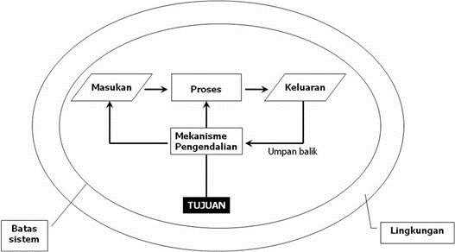Karakteristik sistem adalah sistem yang mempunyai komponen-komponen, batas sistem, lingkungan sistem, penghubung, masukan, keluaran, pengolah dan sasaran. Untuk lebih jelasnya dapat dilihat pada gambar dibawah ini yang merupakan karakteristik sistem.

**Gambar 2.1 Karakteristik Sistem**

*Sumber : [dimas:2010]*

Dari gambar diatas dapat dijelaskan bahwa karakteristik sistem dapat dibagi menjadi beberapa bagian, yaitu :

* + 1. Komponen

Elemen-elemen yang lebih kecil yang disebut sub sistem, misalkan sistem *computer* terdiri dari sub sistem perangkat keras, perangkat lunak dan manusia. Elemen-elemen yang lebih besar yang disebut supra sistem. Misalkan bila perangkat keras adalah sistem yang memiliki sub sistem CPU, perangkat I/O dan memori maka supra sistem perangkat keras adalah sistem *computer*.

* + 1. *Boundry* (Batasan Sistem)

Batas sistem merupakan daerah yang membatasi antara suatu sistem dengan sistem yang lainnya atau dengan lingkungan luarnya. Batas sistem ini memungkinkan suatu sistem dipandang sebagai suatu kesatuan. Batas suatu sistem menunjukkan ruang lingkup dari sistem tersebut.

* + 1. *Environment* (Lingkungan Luar Sistem)

Lingkungan dari sistem adalah apapun diluar batas dari sistem yang mempengaruhi operasi sistem. Lingkungan luar sistem dapat bersifat menguntungkan dan dapat juga bersifat merugikan sistem tersebut. Lingkungan luar yang merugikan harus ditahan dan dikendalikan, kalau tidak akan mengganggu kelangsungan hidup dari sistem.

* + 1. *Interface* (Penghubung Sistem)

Penghubung merupakan media perantara antar sub sistem. Melalui penghubung ini memungkinkan sumber-sumber daya mengalir dari sub sistem ke sub sistem lainnya. *Output* dari satu sub sistem akan menjadi *input* untuk sub sistem lainnya dengan melalui penghubung. Dengan penghubung satu sub sistem dapat berinteraksi dengan sub sistem lainnya membentuk satu kesatuan.

* 1. *Input* (Masukan)

Masukan adalah *energy* yang dimasukan kedalam sistem. Masukan dapat berupa *maintenance input* dan sinyal *input*. *Maintenence input* adalah *energy* yang dimasukkan supaya sistem tersebut dapat beroperasi. Sinyal *input* adalah *energy* yang diproses untuk didapatkan keluaran.

* 1. *Output* (Keluaran)

Keluaran adalah hasil dari *energy* yang diolah dan diklasifikasikan menjadi keluaran yang berguna dan sisa pembuangan. Keluaran dapat merupakan masukan untuk sub sistem yang lain atau kepada supra sistem.

* 1. Proses (Pengolahan Sistem)

Suatu sistem dapat mempunyai suatu bagian pengolah atau sistem itu sendiri sebagai pengolahnya. Pengolah yang akan merubah masukan menjadi keluaran.

* 1. *Objective and Goal* (Sasaran dan Tujuan Sistem)

Suatu sistem pasti mempunyai tujuan atau sasaran. Kalau suatu sistem tidak mempunyai sasaran, maka operasi sistem tidak aka nada gunanya. Sasaran dari sistem sangat menentukan sekali masukan yang dibutuhkan sistem dan keluaran yang akan dihasilkan sistem. Suatu sistem dikatakan berhasil bila mengenai sasaran atau tujuannya.

1. **Klasifikasi Sistem**

Sistem merupakan suatu bentuk integrasi antara satu komponen dengan komponen lain karena sistem memiliki sasaran yang berbeda untuk setiap kasus yang terjadi di dalam sistem tersebut. Oleh karena itu sistem dapat diklasifikasikan dari beberapa sudut pandang :

Sistem abstrak dan sistem fisik

Sistem abstrak yaitu sistem yang berupa pemikiran atau ide – ide yang tidak tampak secara fisik. Contohnya sistem teologia, yaitu satu sistem yang berupa pemikiran tentang hubungan antara manusia dengan Tuhan.

Sistem Fisik yaitu sistem yang ada secara fisik. Contohnya sistem komputer, sistem produksi, sistem penjualan dan sistem administrasi personalia.

Sistem Alamiah dan Sistem Buatan Manusia

Sistem alamiah yaitu sistem yang terjadi melalui proses alam, tidak dibuat oleh manusia. Contohnya sistem pemutaran bumi, terjadinya siang malam dan pergantian malam.

Sistem buatan manusia yaitu sistem yang melibatkan hubungan manusia dengan mesin, yang disebut dengan *Human Machine System.* Contohnya sistem informasi berbasis komputer, karena menyangkut penggunaan komputer yang berinteraksi dengan manusia.

Sistem Deterministik dan Sistem Probabilistik

Sistem deterministik yaitu sistem yang beroperasi dengan tingkah laku yang dapat diprediksi. Contohnya sistem pemrograman dalam komputer, karena berdasarkan program – program komputer yang dijalankan.

Sistem probabilistik yaitu sistem yang kondisi masa depannya tidak dapat diprediksi karena mengandung unsur probabilitas. Contohnya sistem pemilu dan sistem pemerintahan.

Sistem Terbuka dan Sistem Tertutup

Sistem terbuka yaitu sistem yang berhubungan dan dipengaruhi oleh lingkungan luarnya, yang menerima masukan dan menghasilkan keluaran untuk subsistem lainnya. Contohnya sistem perdagangan.

Sistem tertutup yaitu sistem yang tidak berhubungan dan tidak dipengaruhi oleh lingkungan luarnya. Sistem ini bekerja secara otomatis tanpa ada campur tangan dari pihak luar. Contohnya sistem *robotic,* sistem arloji dan sistem ATM.

1. **Konsep Dasar Informasi**
   * + 1. **Definisi Informasi**

Menurut Tata (2012:22) dalam bukunya yang berjudul Analisis Sistem Informasi mendefinisikan :

*“Informasi adalah data yang telah diklasifikasikan atau diolah atau diinterpretasikan untuk digunakan dalam proses pengambilan keputusan”*. Sistem pengolahan Informasi akan mengolah data menjadi informasi atau mengolah data dari bentuk tak berguna menjadi berguna bagi yang menerimanya.

Berdasarkan teori di atas dapat disimpulakan informasi adalah:

1. Merupakan sekumpulan data yang telah diproses.
2. Diproses dengan format tertentu.
3. Dapat memberikan arti bagi penerimanya
   * + 1. **Kualitas Informasi**

Menurut (Jogiyanto, 1999) kualitas dari informasi tergantung dari tiga hal yaitu :

1. Relevan *(Relevancy)*

Informasi harus memberikan manfaat untuk pemakainya dan relevansi informasi untuk tiap orang akan berbeda-beda.

1. Tepat waktu

Informasi harus diberikan tepat pada waktunya atau pada saat dibutuhkan dan tidak boleh terlambat, sebab kalau informasi yang diterima terlambat maka informasi tersebut sudah tidak berguna lagi. Karena informasi yang datang tidak tepat pada saat dibutuhkan akan berakibat pula pada pengambilan keputusan.

1. Akurat

Informasi harus bebas dari kesalahan dan tidak boleh menyesatkan bagi orang yang menerima informasi tersebut. Dalam hal ini informasi harus jelas dan benar atau sesuai.

Untuk memperoleh informasi yang bermanfaat bagi penerimanya, perlu untuk dijelaskan bagaimana siklus yang terjadi atau dibutuhkan dalam menghasilkan informasi. Siklus informasi atau siklus pengolahan data adalah sebagai berikut :

**Data**

**Database**

**Informasi**

**Proses**

**Pemakai**

Gambar 2.2 Siklus pengolahan data

*Sumber: Abdul Kadir (2003:54)*

Dari gambar di atas dapat dijelaskan bahwa data yang merupakan suatu kejadian yang menggambarkan suatu kejadian yang menggambarkan kenyataan yang terjadi dimasukan melalui elemen *input* kemudian data tersebut akan diolah dan diproses menjadi suatu *output* dan *output* tersebut dalah informasi yang dibutuhkan. Informasi tersebut akan diterima oleh pemakai atau penerima.

1. Konsep Dasar Sistem Informasi

Definisi Sitem Informasi

Menurut (Jogiyanto,1999) sistem informasi adalah suatu sistem di dalam suatu organisasi yang mempertemukan kebutuhan pengolahan data transaksi harian, mendukung operasi, bersifat manajerial dan kegiatan strategi dari suatu organisasi serta menyediakan pihak luar tertentu dengan laporan-laporan yang diperlukan. Menurut Yakub (2012:16) menjelaskan dalam bukunya yang berjudul Pengantar Sistem Informasi menjelaskan sistem informasi adalah sebagai berikut :

*“Sistem informasi merupakan suatu kumpulan dari komponen-komponen dalam organisasi yang berhubungan dengan proses penciptaan dan aliran informasi”*

Komponen Sistem Informasi

Sistem informasi dapat terdiri dari komponen – komponen yang masing–masing saling berinteraksi satu dengan yang lainnya membentuk satu kesatuan untuk mencapai tujuannya. Berikut adalah komponen – komponen dari sistem informasi:

1. Perangkat Keras *(Hardware)*

Yaitu perangkat keras komponen untuk melengkapi kegiatan memasukan data, memproses data, dan keluaran data.

1. Perangkat Lunak *(Software)*

Yaitu program atau sekumpulan instruksi yang memungkinkan perangkat keras untuk dapat memproses data.

1. Prosedur

Yaitu sekumpulan aturan yang dipakai untuk mewujudkan pemrosesan data dan pembangkitan keluaran yang dikehendaki.

1. Orang atau manusia

Yaitu semua pihak yang bertanggung jawab dalam pengembangan sistem informasi, pemrosesan, dan penggunaan keluaran sistem informasi.

1. Basis data *(Database)*

Yaitu sekumpulan tabel, hubungan, dan lain – lain yang berkaitan dengan penyimpanan data.

1. Jaringan komputer dan komunikasi data

Yaitu sistem penghubung yang memungkinkan sumber (*resources*) dipakai secara bersama atau diakses oleh sejumlah pemakai.

1. Rekayasa Perangkat Lunak
   1. **Definisi**

Menurut Wikipedia Rekayasa Perangkat Lunak adalah satu bidang profesi yang mendalami cara-cara pengembangan perangkat lunak termasuk pembuatan, pemeliharaan, manajemen organisasi pengembangan perangkat lunak dan manajemen kualitas.

Sedangkan menurut *IEEE Computer Society* : Rekayasa Perangkat Lunak sebagai penerapan suatu pendekatan yang sistematis, disiplin, dan terkuantifikasi atas pengembangan, penggunaan dan pemeliharaan perangkat lunak, serta studi atas pendekatan-pendekatan ini, yaitu penerapan pendekatan *engineering* atas perangkat lunak.

Jadi Rekayasa Perangkat Lunak adalah pengubahan perangkat lunak itu sendiri guna mengembangkan, memelihara, dan membangun kembali dengan menggunakan prinsip rekayasa untuk menghasilkan perangkat lunak yang dapat bekerja lebih efisien dan efektif untuk pengguna.

* 1. **Tujuan**

Tujuan Rekayasa Perangkat Lunak secara lebih khusus kita dapat menyatakan tujuan dan Rekayasa Perangkat Lunak ini adalah:

Memperoleh biaya produksi perangkat lunak yang rendah.

Menghasilkan perangkat lunak yang kinerjanya tinggi, andal, dan tepat waktu.

Menghasilkan perangkat lunak yang dapat bekerja pada berbagai jenis *platform.*

Menghasilkan perangkat lunak yang biaya perawatannya rendah.

* 1. **Pengujian Perangkat Lunak**

Pengujian perangkat lunak adalah suatu proses yang digunakan untuk mengindetifikasi ketepatan, kelengkapan dan mutu dari perangkat lunak. Pada dasarnya, pengujian tidak pernah dapat menetapkan kebenaran mutlak dari perangkat lunak.

Deutsch berpendapat,

*“Pengembangan sistem perangkat lunak melibatkan sederetan aktivitas produksi dimana peluang terjadinya kesalahan manusia sangat besar. Kesalahan dapat mulai terjadi pada permulaan proses dimana sasaran ditetapkan secara tidak sempurna, dan dalam desain dan tahap pengembangan selanjutnya. Karena ketidakmampuan manusia untuk melakukan dan berkomunikasi dengan sempurna, maka pengembangan perangkat lunak diiringi dengan aktivitas jaminan kualitas.”*

Pengujian perangkat lunak adalah elemen kritis dari jaminan kualitas perangkat lunak dan merepresentasikan kajian pokok dari spesifikasi, desain dan pengkodean.

Berikut adalah jenis-jenis pengujian perangkat lunak:

1. **Whitebox Testing (Struktural)**

*Whitebox testing* adalah pengujian yang didasarkan pada pengecekan terhadap detail perancangan, menggunakan struktur control dari desain program secara *procedural* untuk membagi pengujian kedalam beberapa kasus pengujian.

1. **Blackbox Testing (Fungsional)**

*Blackbox testing* adalah pengujian yang dilakukan hanya mengamati hasil eksekusi melalui data uji dan memeriksa fungsional dari perangkat lunak. Jadi dianalogikan seperti kita melihat suatu kotak hitam, kita hanya bias melihat penampilan luarnya saja, tanpa tahu ada apa dibalik bungkus hitam tersebut. Sama seperti pengujian *blackbox*, mengevaluasi hanya dari tampilan luarnya (*interface*-nya), fungsionalitasnya tanpa mengetahui apa sesungguhnya yang terjadi dalam proses *detailnya* (hanya mengetahui *input* dan *output*).

Pengujian pada *blackbox* berusaha menemukan kesalahan seperti:

1. Fungsi-fungsi yang tidak benar atau hilang
2. Kesalahan *interface*
3. Kesalahan dalam struktur data atau akses database eksternal
4. Kesalahan kinerja
5. Inisialisasi dan kesalahan terminasi
6. UML (*Unified Modeling Language*)
   1. **Pengertian UML**

*UML*(*Unified Modeling Language*) adalah sebuah bahasa untuk menentukan, visualisasi, kontruksi, dan mendokumentasikan *artifact* (bagian dari informasi yang digunakan atau dihasilkan dalam suatu proses pembuatan perangkat lunak. *Artifact* dapat berupa model, deskripsi atau perangkat lunak) dari sistem perangkat lunak, seperti pada pemodela bisnis dan sistem non perangkat lunak lainnya.

*UML* merupakan bahasa standar untuk penulisan *blueprint software* yang digunakan untuk visualisasi, spesifikasi, pembentukan dan pendokumentasian alat-alat dari sistem perangkat lunak

* 1. Teori Masalah Yang Dibahas
     1. **Pelayanan Publik**

Pelayanan publik dibutuhkan masyarakat guna menunjang berbagai kebutuhannya. Karena pada dasarnya masyarakat membutuhkan pelayaan setiap harinya. Menurut Kotler (Lijan Poltak Sinambela, 2011: 4-5), pelayanan adalah “setiap kegiatan yang menguntungkan dalam suatu kumpulan atau kesatuan, dan menawarkan kepuasan meskipun hasilnya tidak terikat pada suatu produk secara fisik”. Masih menurut Lijan Poltak Sinambela (2011: 5), istilah pubik berasal dari bahasa Inggris *public* yang berarti umum, masyarakat, negara. Berdasarkan pengertian pelayanan dan publik di atas, pelayanan publik dapat diartikan sebagai suatu kegiatan yang menguntungkan dalam masyarakat yang menawarkan kepuasan dan hasilnya tidak terikat pada suatu produk tertentu. Pelayanan publik menurut Sinambela (Harbani Pasolong, 2010: adalah sebagai “Setiap kegiatan yang dilakukan oleh pemerintah terhadap sejumlah manusia yang memiliki setiap kegiatan dan menawarkan kepuasan meskipun hasilnya tidak terikat pada suatu produk secara fisik”.

Definisi pelayanan publik menurut KEPMENPAN Nomor 63 tahun 2004 tentang Pedoman Umum Penyelenggaraan Pelayanan Publik adalah “Segala kegiatan pelayanan yang dilaksanakan oleh penyelenggara pelayanan publik sebagai upaya pemenuhan kebutuhan penerima pelayanan maupun pelaksanaan ketentuan perundang-undang”. Hakekat pelayanan publik adalah pemberian pelayanan prima kepada masyarakat yang merupakan perwujudan kewajiban aparatur negara sebagai abdi masyarakat.

Menurut Pasal 5 Undang-Undang Nomor 25 tahun 2009 tentang Pelayanan Publik, “Ruang lingkup pelayanan publik meliputi pelayanan barang publik dan jasa publik serta pelayanan administratif yang diatur dalam peraturan perundang-undangan”. Ruang lingkup tersebut termasuk pendidikan, pengajaran, pekerjaan dan usaha, tempat tinggal, komunikasi dan informasi, lingkungan hidup, kesehatan, jaminan sosial, energi, perbankan, perhubungan, sumber daya alam, pariwisata, dan sektor strategis lainnya.

Berdasarkan penjabaran mengenai pengertian pelayanan publik tersebut, dapat disimpulkan bahwa pelayanan publik merupakan setiap kegiatan pelayanan yang diberikan oleh pemerintah kepada masyarakat baik pelayanan barang publik maupun jasa publik.

1. Jenis-jenis Pelayanan Publik

Peningkatan kualitas pelayanan publik mengandung makna adanya perubahan mutu, kondisi, dari keadaan sekarang ke mutu yang lebih baik. Jadi kualitas dalam hal ini bersifat dinamis menyesuaikan dengan perkembangan situasi dan kondisi masyarakat.

KEPMENPAN Nomor 63 tahun 2004 tentang Pedoman Umum Penyelenggaraan Pelayanan Publik mengelompokkan tiga jenis pelayanan dari instansi pemerintah serta BUMN/BUMD. Pengelompokan jenis pelayanan tersebut didasarkan pada ciri-ciri dan sifat kegiatan serta produk pelayanan yang dihasilkan, yaitu:

1. Pelayanan Administratif, adalah jenis pelayanan yang diberikan oleh unit pelayanan berupa pencatatan, penelitian, pengambilan keputusan, dokumentasi, dan kegiatan tata usaha lainnya yang secara keseluruhan menghasilkan produk akhir berupa dokumen, misalnya sertifikat, ijin-ijin, rekomendasi, dan lain sebagainya.
2. Pelayanan Barang, adalah pelayanan yang diberikan oleh unit pelayanan berupa kegiatan penyediaan dan atau pengolahan barang berwujud fisik termasuk distribusi dan penyampaiannya kepada konsumne langsung (sebagai unit ataupun individu) dalam suatu sistem. Kegiatan tersebut menghasilkan produk akhir berwujud benda (fisik) misalnya pelayanan listrik, air bersih dan pelayanan telepon.
3. Pelayanan Jasa, adalah jenis pelayanan yang diberikan oleh unit pelayanan berupa sarana dan prasaranan serta penunjangnya. Produk akhirnya berupa jasa yang mendatangkan manfaat bagi penerimanya secara langsung dan habis terpakai dalam jangka waktu tertentu. Misalnya pelayanan perbankan, pelayanan pos dan pelayanan pemadam kebakaran.

Kesimpulan dari berberapa jenis pelayanan publik yang diberikan oleh pemerintah kepada masyarakat diatas, terdapat tiga jenis yaitu pelayanan administratif, pelayanan barang dan pelayanan jasa. Berdasarkan ketiga jenis tersebut, pelayanan di Kantor Kecamatan Mungkid Kabupaten Magelang termasuk kedalam kategori pelayanan administratif dan pelayanan jasa.

1. Karakteristik Pelayanan

Pada dasarnya cukup banyak karakteristik suatu pelayanan dimana karakteristik pelayanan mempunyai kekuatan untuk mempengaruhi tingkat kepuasan dan penampilan kerja karyawan. Hal ini dapat dilihat pada berbagai perumusan karakteristik yang dibuat oleh para ahli. Zeithaml, Berry dan Parasuraman (Fandy Tjiptono dan Anastasia Diana, 2003: 27) mengidentifikasikan lima karakteristik yang digunakan oleh para pelanggan dalam mengevaluasi kualitas jasa, yaitu:

1. Bukti langsung (*tangible)*

*Tangible* adalah faktor yang mempengaruhi kepuasan pelanggan dari segi visual (berhubungan dengan lingkungan fisik). *Tangible* yang baik akan mempengaruhi persepsi pelanggan. Pada saat yang bersamaan aspek *tangible* ini juga merupakan salah satu sumber yang mempengaruhi harapan pelanggan. Aspek *tangible* meliputi fasilitas fisik, perlengkapan, pegawai, dan sarana komunikasi.

1. Kehandalan (*reliability)*,

*Reliability* yaitu kemampuan memberikan pelayanan yang dijanjikan dengan segera dan memuaskan.  *Reliability* berarti perusahaan menepati apa yang dijanjikan, baik mengenai pengantaran, pemecahan masalah, dan harga. Reliabilitas meliputi dua aspek utama, yaitu konsistensi kinerja ( *performance*) dan sifat dapat dipercaya *dependability*). Hal ini berarti perusahaan mampu menyampaikan jasanya secara benar sejak awal, memenuhi janjinya secara akurat dan andal, menyampaikan data secara tepat dan mengirimkan tagihan yang akurat.

1. Daya tanggap (*responsiveness)*,

Daya tanggap yaitu keinginan para staff untuk membantu para pelanggan dan memberikan pelayanan dengan tanggap. Beberapa contohnya adalah ketepatan waktu pelayanan, kecepatan memanggil kembali pelanggan, dan penyampaian layanan secara cepat. Dimensi ini menegaskan perhatian dan kecepatan waktu dalam hubungannya dengan permintaan pelanggan, pelayanan, komplain dari masalah yang terjadi.

1. Jaminan (*assurance)*,

Jaminan yang dimaksud adalah perilaku karyawan atau petugas pelayanan mampu menumbuhkan kepercayaan pelanggan terhadap perusahaan dan perusahaan dapat menciptakan rasa aman bagi para pelanggannya. Jaminain juga berarti bahwa para karyawan selalu bersikap sopan dan menguasai pengetahuan dan ketrampilan yang dibutuhkan untuk menanggapi setiap pertanyaan atau masalah pelanggan. Jaminan ini mencangkup kemampuan, kesopanan, dan sifat dapat dipercaya yang dimiliki para staf, bebas dari bahaya, resiko atau keragu-raguan.

1. Empati,

Empati berarti perusahaan memahami masalah para pelanggannya dan bertindak demi kepentingan pelanggan, serta memberikan perhatian personal kepada para pelanggan dan memiliki jam operasi yang nyaman. Empati dalam pelayanan meliputi kemudahan dalam melakukan hubungan, komunikasi yang baik, dan memahami kebutuhan para pelanggan.

Berdasarkan uraian tersebut, dapat disimpulkan bahwa pelayanan yang diberikan oleh kantor Kecamatan Mungkid akan mempengaruhi tingkat kepuasan pelanggan dari segi bukti langsung, kehandalan, daya tanggap, jaminan dan empati yang diberikan selama proses pelayanan.

1. Faktor-faktor yang Mempengaruhi Pelayanan

Pelayanan yang baik pada akhirnya akan mampu memberikan kepuasan kepada masyarakat. Pelayanan yang optimal pada akhirnya juga akan mampu meningkatkan  *image* organisasi sehingga citra organisasi di mata masyarakat terus meningkat. Adanya citra organisasi yang baik, maka segala yang dilakukan oleh organisasi akan dianggap baik pula. Menurut Kasmir (2005: 3), Faktor utama yang mempengaruhi pelayanan adalah sumber daya manusia. Artinya peranan manusia (karyawan) yang melayani masyarakat merupakan faktor utama karena hanya dengan manusialah pelanggan dapat berkomunikasi secara langsung dan terbuka.

Menurut Atep Adya Barata (2003: 37), “Kualitas pelayanan terbagi menjadi dua bagian yaitu kualitas pelayanan internal dan eksternal”. Masing-masing bagian tersebut dipengaruhi oleh beberapa faktor yang cukup penting, yaitu sebagai berikut:

1. Faktor yang mempengaruhi kualitas pelayanan internal (interaksi pegawai organisasi), yaitu pola manajemen umum organisasi, penyediaan fasilitas pendukung, pengembangan sumber daya manusia, iklim kerja dan keselarasan hubungan kerja, serta pola insentif.
2. Faktor yang mempengaruhi kualitas pelayanan eksternal (pelanggan eksternal), yaitu pola layanan dan tata cara penyediaan layanan, pola layanan distribusi jasa, pola layanan penjualan jasa, dan pola layanan dalam penyampaian jasa.

Menurut Vincent Gaspersz (2011: 41), terdapat faktor-faktor yang mempengaruhi persepsi dan ekspektasi pelanggan terhadap pelayanan, yaitu:

1. Kebutuhan dan keinginan yang berkaitan dengan hal-hal yang dirasakan pelanggan ketika ia sedang mencoba melakukan transaksi dengan perusahaan.
2. Pengalaman masa lalu ketika menggunakan jasa dari perusahaan.
3. Pengalaman dari teman-teman, dimana mereka akan menceritakan tentang kualitas pelayanan yang akan diterimanya.
4. Komunikasi melalui iklan dan pemasaran juga mempengaruhi persepsi dari pelanggan terhadap jasa yang akan diterimanya.

Berdasarkan uraian tersebut, dapat disimpulkan bahwa untuk meningkatkan kualitas pelayanan banyak faktor yang mempengaruhi antara lain sumber daya manusia, kesadaran, aturan, organisasi, ketrampilan dan kemampuan, sarana pelayanan, serta pengalaman pelanggan. Selain itu faktor internal dan eksternal juga menjadi penting dan berpengaruh dalam mewujudkan pelayanan yang berkualitas bagi setiap pengguna.

1. Pengertian Kualitas Pelayanan

Kepuasan pelanggan atas layanan, kinerja pelayanan dan kualitas pelayanan saling berkaitan satu dengan yang lainnya. Kualitas pelayanan akan menentukan seberapa besar kepuasan pelanggan dan mencerminkan kinerja dari pelayanan. Goetsch dan Davis (Fandy Tjiptono dan Anastasia Diana, 2003: 4), menyebutkan bahwa kualitas merupakan “Suatu kondisi dinamis yang berhubungan dengan produk, jasa, manusia, proses, dan lingkungan yang memenuhi atau melebihi harapan”. Konsep kualitas meliputi usaha memenuhi harapan pelanggan, mencangkup produk jasa, mausia, proses dan lingkungan. Selain itu kualitas merupakan kondisi yang selalu berubah, misalnya apa yang dianggap berkualitas saat ini mungkin dianggap kurang berkualitas pada masa mendatang. Sedangkan Vincent Gaspersz (2011: 6) menyebutkan bahwa:

Ada dua definisi dari kualitas yaitu definisi konvensional dan strategik. Definisi konvensional dari kualitas menggambarkan karakteristik langsung dari suatu produk seperti kinerja (*performance*), keandalan (*reliability*), kemudahan dalam penggunaan (*ease of use*), estetika ( *esthetics*), dan sebagainya. Sedangkan definisi kualitas dari segi strategik adalah segala sesuatu yang mampu memenuhi kebutuhan pelanggan (*meeting the needs of costumeers*). Kasmir (2005: 15), mengatakan bahwa “Pelayanan diberikan sebagai tindakan atau perbuatan seseorang atau organisasi untuk memberikan kepuasan kepada pelanggan atau nasabah”. Tindakan tersebut dapat dilakukan melalui cara langsung berhadapan dengan pelanggan atau menempatkan sesuatu dimana pelanggan atau nasabah sudah tahu tempat atau pelayanan secara tidak langsung. Tindakan tersebut dilakukan guna memenuhi keinginan pelanggan akan sesuatu produk atau jasa yang mereka butuhkan.

Gronroos (Ratminto dan Atik Septi Winarsih, 2005: 2) mendefinisikan pelayan sebagai berikut:

Pelayanan adalah suatu aktivitas yang bersifat tidak kasat mata (tidak dapat diraba) yang terjadi sebagai akibat adanya interaksi antara konsumen dengan karyawan atau hal-hal lain yang disediakan oleh perusahaan pemberi pelayanan yang dimaksudkan untuk memecahkan permasalahan konsumen/pelanggan.

Lovelock dalam Fandy Tjiptono (2004: 59), menyebutkan “Kualitas pelayanan merupakan tingkat keunggulan yang diharapkan dan pengendalian atas tingkat keunggulan tersebut untuk memenuhi harapan pelanggan”. Selanjutnya Fandy Tjiptono (2004: 121) menyebutkan:

Ada dua faktor utama yang mempengaruhi kualitas jasa yaitu jasa yang diharapkan (*expected service*) dan jasa yang dirasakan atau dipersepsikan (*perceived service*). Apabila *perceived service*  sesuai dengan *expected service*, maka kualitas jasa yang bersangkutan dipersepsikan baik atau positif. Sebaliknya jika *perceived service* lebih jelek dibandingkan *expected service*, maka kualitas jasa dipersepsikan negatif atau tidak baik. Berdasarkan beberapa pengertian dan penjelasan mengenai kualitas dan pelayanan tersebut, dapat disimpulkan bahwa kualitas pelayanan adalah suatu kondisi yang berhubungan dengan seberapa jauh pihak penyedia jasa dapat memberikan pelayanan yang sesuai dengan harapan pelanggannya. Berdasarkan kaitannya dengan kantor kecamatan, pihak kantor kecamatan sebagai penyedia jasa pelayanan diharapkan dapat memberikan pelayanan yang menyenangkan dan nyaman bagi masyarakat.

1. Manfaat Kualitas Pelayanan

Seiring dengan berkembangnya era globalisasi, tuntutan masyarakat terhadap peningkatan kualitas pelayanan publik semakin dirasakan penting karena masyarakat semakin kritis terhadap produk jasa yang diperolehnya. Kualitas pelayanan akan berpengaruh terhadap kepuasan pelanggan terhadap layanan yang diberikan. Kaitannya dengan pelayanan publik, kualitas pelayanan merupakan indikator penting yang dapat menentukan keberhasilan pemenuhan aspek-aspek pelayanan publik.

Fandy Tjiptono dan Gregorius Chandra (2005: 115) menyebutkan bahwa terdapat beberapa manfaat yang dapat diperoleh sebuah perusahaan dengan adanya kualitas pelayanan, yaitu:

1. Kualitas berhubungan erat dengan kepuasan pelanggan. Kualitas memberikan dorongan khusus bagi para pelanggan untuk menjalin ikatan relasi saling menguntungkan dalam jangka panjang dengan perusahaan. Perusahaan dapat meningkatkan pangsa pasarnya melalui pemenuhan kualitas yang bersifat *customer-driven.*
2. Kualitas dapat mengurangi biaya. Biaya untuk mewujudkan produk berkualitas jauh lebih kecil dibandingkan biaya yang ditimbulkan apabila perusahaan gagal memenuhi standar kualitas.

Berdasarkan penjabaran tersebut, dapat disimpulkan bahwa manfaat dari kualitas pelayanan adalah untuk meningkatkan efektifitas dan efisiensi kerja organisasi yang dapat meningkatkan kepuasan pelanggan.

1. Dimensi Kualitas Pelayanan

Tingkat kepuasan seseorang pelanggan dapat dilihat dari nilai produk atau jasa yang diberikan oleh instansi. Nilai tersebut ditentukan oleh berbagai faktor-faktor kualitas pelayanan. Kebutuhan pelanggan terhadap produk atau jasa didasarkan atas beberapa karakteristik. Karakteristik tersebut merupakan harapan pelanggan. Pemenuhan harapan pelanggan adalah tugas instansi dalam memberikan produk berupa pelayanan yang terbaik. Parasuraman, et al., (Fandy Tjiptono, 2004: 690) mengidentifikasi sepuluh dimensi kualitas, yaitu:

1. *Reliability,* mencangkup dua hal pokok, yaitu konsistensi kerja (*performance*) dan kemampuan untuk dipercaya (*dependability*). Hal ini berarti perusahaan memberikan jasanya secara tepat semennjak saat pertama ( *right the frist time*). Selain itu juga berarti bahwa perusahaan yang bersangkutan memenuhi janjinya, misalnya menyampaikan janjinya sesuai dengan jadwal yang disepakati.
2. *Responsiveness,* yaitu kemauan atau kesiapan para karyawan untuk memberikan jasa yang dibutuhkan pelanggan *Competence*, artinya setiap orang dalam suatu perusahaan memiliki ketrampilan dan pengetahuan yang dibutuhkan agar dapat memeerikan jasa tertentu
3. *Access,* meliputi kemudahan untuk dihubungi dan ditemui. Hal ini berarti lokasi fasilitas jasa yang mudah dijangkau, waktu menunggu yang tidak terlalu lama, saluran komunikasi perusahaan mudah dihubungi, dan lain-lain.
4. *Courtesy,* meliputi sikap sopan santun, respek, perhatian, dan keramahan yang dimiliki para *contact personnel* (seperti resepsionis, operator telepon, dan lain-lain)
5. *Communication,* artinya memberikan informasi kepada pelanggan dalam bahasa yang mereka pahami, serta selalu mendengarkan saran dan keluhan pelanggan
6. *Credibility,* yaitu sifat jujur dan dapat dipercaya. Kredibilitas mencangkup nama perusahaan, reputasi perusahaan, karakteristik pribadi *contact personnel,* dan interaksi pelanggan
7. *Security,* yaitu aman dari bahaya, risiko, atau keragu-raguan. Aspek ini meliputi keamanan secara fisik (*physical safety*), keamanan finansial (*financial security*), dan kerahasiaan (*confidentiality*)
8. *Understanding/Knowing the Customer,* yaitu usaha untuk memahami kebutuhan pelanggan
9. *Tangibles,* yaitu bukti fisik dari jasa, bisa berupa fasilitas fisik, peralatan yang dipegunakan, representasi fisik dari jasa (misalnya kartu kredit plastik).

Keputusan Menteri Pendayagunaan Aparatur Negara (KEPMENPAN) Nomor 63 Tahun 2003 tentang Pedoman Umum Penyelenggaraan Pelayanan Publik, menyebutkan bahwa penyelenggaraan pelayanan harus memenuhi beberapa prinsip yaitu:

1. Kesederhanaan (prosedur pelayanan tidak berbelit-belit, mudah dipahami dan mudah dilaksanakan),
2. Kejelasan (kejelasan mencakup dalam hal persyaratan teknis dan administrasi pelayanan, unit kerja yang berwenang dan bertanggung jawab dalam memberikan pelayanan dan penyelesaian keluhan, rincian biaya pelayanan dan tata cara penyelenggaraan),
3. Kepastian waktu (pelaksanaan pelayanan dapat diselesaikan dalam kurun waktu yang telah ditentukan),
4. Akurasi (produk pelayanan diterima dengan benar, tepat dan sah),
5. Keamanan (proses dan produk pelayanan memberikan rasa aman dan kepastian hukum),
6. Tanggung jawab (pimpinan penyelenggara pelayanan bertanggung jawab atas penyelenggaraan pelayanan dan penyelesaian keluhan/persoalan dalam pelaksanaan pelayanan),
7. Kelengkapan sarana prasarana (tersedianya sarana dan prasarana kerja yang memadai termasuk penyediaan sarana teknologi telekomunikasi dan informatika),
8. Kemudahan akses (tempat dan lokasi serta sarana pelayanan yang memadai dan mudah dijangkau masyarakat),
9. Kedisiplinan, kesopanan dan keramahan (pemberian pelayanan harus bersikap disiplin, sopan dan santun, ramah serta memberikan pelayanan dengan ikhlas),
10. Kenyamanan (lingkungan pelayanan harus tertib, teratur, nyaman, bersih, rapi, lingkungan yang indah dan sehat, serta dilengkapi dengan fasilitas pendukung pelayanan, seperti parkir, toilet, tempat ibadah, dan lain-lain).

Berdasarkan uraian tersebut, dapat disimpulkan bahwa dalam menilai atau mengukur kualitas jasa dapat menggunakan banyak dimensi pengukuran seperti kinerja, keseragaman produk, kesesuaian, kemampuan dalam melayani, kehandalan, daya tanggap, kenyamanan, keamanan dan kelengkapan saranan prasarana. Dimensi kualitas pelayanan dapat dijadikan acuan untuk melihat kualitas pelayanan yang diberikan kantor kecamatan dari beberapa aspek yang ada didalamnya. Salah satunya dapat digunakan untuk mengidentifikasi kesenjangan antara layanan yang diharapkan dan layanan yang diterima serta bagaimana cara melakukan koreksi terhadap layanan tersebut.

* + 1. **Kepuasan Pelanggan**

1. Pengertian Kepuasan Pelanggan

Kepuasan konsumen dapat ditunjukkan melalui sikap konsumen setelah mengonsumsi produk yang didapatkan. Kepuasan pelanggan akan terlihat dari seberapa baik produk yang didapatkan dan dirasakan. Semakin baik kualitas produk yang didapatkan, maka kepuasan pelanggan akan semakin baik. Kata kepuasan ( *satisfaction*) menurut Fandy Tjiptono dan Gregorius Chandra (2005: 195) berasal dari bahasa Latin “ *satis*” yang berarti cukup baik, memadai, dan “*factio*” yang berarti melakukan atau membuat. Kepuasan bisa diartikan sebagai “upaya pemenuhan sesuatu” atau “membuat sesuatu memadai”. Berikut pengertian Kepuasan pelanggan menurut beberapa ahli, meliputi:

Menurut Nasution M. N. (2001: 45), “Kepuasan pelanggan adalah suatu keadaan di mana kebutuhan, keinginan, dan harapan pelanggan dapat terpenuhi melalui produk yang dikonsumsi”. Schnaars (Harbani Pasolong, 2010: 221) menyebutkan bahwa:

Terciptanya kepuasan pelanggan dapat memberikan manfaat, di antaranya: hubungan antara pelanggan dengan instansi menjadi harmonis, memberikan dasar yang baik bagi pembeli (pemakaian) ulang, terciptanya loyalitas dari pelanggan serta terbentuknya rekomendasi dari mulut ke mulut yang kesemuanya menguntungkan perusahaan.

Berdasarkan pada pengertian kepuasan pelanggan tersebut, dapat disimpulkan bahwa kepuasan pelanggan adalah tingkat perasaan seseorang setelah mengonsumsi produk atau jasa terhadap kebutuhan, keinginan, dan harapan yang diinginkannya.

1. Tingkat Kepuasan Masyarakat

Kepuasan masyarakat terhadap organisasi publik sangat penting karena adanya hubungan kepercayaan masyarakat. Menurut Harbani Pasolong (2010: 221-222), “Semakin baik kepemerintahan dan kualitas pelayanan yang diberikan, maka semakin tinggi kepercayaan masyarakat ( *high trust* )”*.*  Kepercayaan masyarakat akan semakin tinggi apabila masyarakat mendapatkan pelayanan yang baik dan merasa terpuaskan akan pelayanan tersebut. KEPMENPAN Nomor 63 tahun 2003 tentang Pedoman Umum Penyelenggaraan Pelayanan Publik menyebutkan bahwa, “Ukuran keberhasilan penyelenggaraan pelayanan ditentukan oleh tingkat kepuasan penerima pelayanan.Kepuasan pelayanan dicapai apabila penerima pelayanan memperoleh pelayanan sesuai dengan yang dibutuhkan dan diharapkan”. Oleh karena itu, setiap penyelenggara pelayanan secara berkala melakukan survei Indeks Kepuasan Masyarakat.

Kepuasan pelanggan dapat diukur menggunakan berbagai metode pengukuran. Kotler (Fandy Tjiptono, 2004: 148), secara sederhana mengemukakan empat metode yang dapat mengukur kepuasan pelanggan, yaitu sebagai berikut: Sistem Keluhan dan Saran.

Setiap perusahaan yang berorientasi kepada pelanggan (*customer-oriented*) perlu memberikan kesempatan seluas-luasnya bagi para pelanggannya untuk menyampaikan saran, pendapat, dan keluhan. Media yang bisa digunakan adalah kotak saran, kartu komentar, saluran telepon khusus (*customer hot lines*), dan lain-lain.

1. Survey Kepuasan Pelanggan

Melalui survey, perusahaan akan memperoleh tanggapan dan umpan balik secara langsung dari pelanggan dan sekaligus juga memberikan tanda ( *signal*) positif bahwa perusahaan menaruh perhatian terhadap pelanggannya.

1. *Ghost Shopping*

Metode ini dilakukan dengan cara mempekerjakan beberapa orang ( *ghost shopper* ) untuk berperan atau bersikap sebagai pelanggan potensial produk perusahaan dan pesaing. Lalu  *ghost shopper*  tersebut menyampaikan temuan-temuannya mengenai kekuatan dan kelemahan produk perusahaan dan pesaing berdasarkan pengalaman mereka.

1. *Lost Customer Analysis*

Perusahaan yang menggunakan metode ini untuk menganalisis kepuasan pelanggan dengan cara menghubungi para pelanggannya yang telah berhenti membeli atau telah beralih pemasok. Hasil dari metode ini akan diperoleh informasi penyebab terjadinya hal tersebut. Informasi ini sangat berguna bagi perusahaan untuk mengambil langkah kebijakan selanjutnya dalam rangka meningkatkan kepuasan dan loyalitas pelanggan.

Berdasarkan penjabaran tersebut, terdapat empat metode yang dapat dilakukan untuk mengukur kepuasan pelanggan, yaitu dengan metode sistem keluhan atau saran, survei kepuasan pelanggan, metode  *ghost shopping*, dan  *lost customer analysis.* Analisis Indeks Kepuasan Pelanggan merupakan salah satu cara mengetahui tingkat kepuasan pelanggan menggunakan metode Survei Kepuasan Pelanggan.

* + 1. ***Software* yang digunakan**
    2. **PHP**

PHP adalah singkatan dari “PHP: Hypertext Prepocesor”, yaitu bahasa pemograman yang digunakan secara luas untuk penanganan pembuatan dan pengembangan sebuah situs web dan bias digunakan bersama dengan HTML.

PHP adalah bahasa pemogramman script server-side yang didesain untuk pengembangan web. PHP disebut bahasa pemogramman server side karena PHP diproses pada computer server. Hal ini berbeda dibandingkan dengan bahasa pemogramman client-side seperti JavaScript yang diproses pada web browser(client).

* + 1. **MySQL**

MySQL adalah multiuser database yang menggunakan bahasa *Structured Query Language* (SQL), MySQL merupakan *software* sistem manajemen *Database*(*Database Management System* – DMS) yang sangat popular dikalangan pemogramman web, terutama dikalangan *linux*.

MySQL adalah aplikasi atau sistem untuk mengelola *database* atau manajemen data. Untuk menyimpan data atau informasi ke computer kita menggunakan data. Dile data yang dikelompokan inilah yang disebut *database*, dan MySQL bertugas mengatur dan mengelola struktur dan kerangka yang berbentuk table. Dalam table-tabel itulah data diatur dan dikelompokan.(Wahyu Gunawan, 2010).

* + 1. **HTML**

Menurut Bambang Harianto(2008:232) HTML merupakan suatu penerapan SGML (Standard Generalized Markup Language) yang mendefinisi markup yang digunakan [www.HTML.com](http://www.HTML.com) memungkinkan mendefinisi layout dan struktur dokumen.

HTML adalah singkatan dari HyperText Markup Language yaitu bahasa pemogramman standar yang digunakan untuk membuat sebuah halaman web, yang kemudian dapat diakses untuk menampilkan berbagai informasi di dalam sebuah penjelajah web Internet (Browser).

HTML dapat juga digunakan sebagai link-link antara file-file dalam situs atau dalam computer dengan menggunakan localhost , atau link yang menghubungkan antar situs di dalam dunia internet.

HTTP atau Hypertext Transfer Protokol merupakan protocol yang digunakan untuk mentransfer data atau dokumen yang berformat HTML dari web server ke web browser. Dengan HTTP inilah yang memungkinkan anda menjelajah internet dan melihat halaman web.

* + 1. **Xampp**

Xampp adalah perangkat lunak bebas yang mendukung banyak system operasi, merupakan campuran dari beberapa program yang mempunyai fungsi sebagai server yang berdiri sendiri (localhost). Xampp terdiri dari program MySQL database, Apache HTTP server, dan penerjemah ditulis dalam bahasa pemogramman PHP dan Perl. Nama Xampp merupakan singkatan dari X (empat sistem operasi) Apache, MySQL, PHP, dan Perl. Program ini tersedia dibawah General Public License (GNU) dan bebas, mudah untuk menggunakan web server yang dapat melayani tampilan halaman web yang dinamis.

1. **Sublime Text Editor**

Sublime Text Editor adalah editor teks untuk berbagai bahasa pemogramman PHP. Sublime Text Editor merupakan editor text lintas-platform dengan Phyton Application Programming Interface (API). Sublime Text Editor juga mendukung banyak bahasa pemogramman dan bahasa markup, dang fungsinya dapat ditambah dengan plugin, dan Sublime Text Editor tanpa lisensi perangkat lunak.

Sublime Text Editor pertama kali dirilis pada tanggal 18 Januari 2008, dan sekarang versi Sublime Text Editor sudah mencapai versi 3 yang dirilis pada tanggal 29 Januari 2013. Sublime Text mendukung operation system seperti Linux, Mac Os X, dan juga windows. Sangat banyak fitur yang tersedia pada Sublime Text Editor diantaranya minimap, membuka script secara side by side.

1. **CSS**

CSS adalah kependekan dari Cascading Style Sheet. CSS merupakan kumpulan kode-kode yang bertujuan untuk menghias dan mengatur gaya tampilan/layout halaman web supaya lebih elegan dan menarik. CSS adalah sebuah teknologi internet yang direkomendasikan oleh World Wide Web Consortium atau W3C pada tahun 1996. Awalnya, CSS dikembangkan di SGML pada tahun 1970, dan terus dikembangkan hingga saat ini. CSS telah mendukung banyak bahasa markup seperti HTML, XHTML, XML, SVG (Scalable Vector Graphics) dan Mozilla XUL (XML User Interface Language).

1. **FPDF**

FPDF merupakan suatu kumpulan class (library) PHP yang memungkinkan penggunanya dapat membuat halaman PDF dengan mudah dan tanpa perlu menginstall modul tambahan. **F** dari nama FPDF merupakan singkatan dari **Free**, jadi FPDF dapat didownload, digunakan dan dikembangkan secara bebas.

* + 1. **Peralatan Pendukung**
  1. **Definisi Basisdata**

Menurut Stephens(dalam janner dan iman, 2010:1) basis data adalah mekanisme yang digunakan untuk menyimpan informasi dan data.

Menurut Emma dan Anggit (2012:3) basis data adalah kumpulan data yang saling berhubungan yagn disimpan / diorganisasi secara bersama, dalam bentuk sedemikian rupa dan tanpa redudansi yang tidak perlu supaya dapat dimanfaatkan kembali dengan cepat dan mudah untuk memenuhi berbagai kebutuhan.

Dari definisi diatas penulis menyimpulkan bahwa sistem basis data mempunyai beberapa elemen penting, yaitu basis data sebagai inti sistem penyimpanan data, perangkat lunak untuk mengelola data yang tersimpan, perangkat keras sebagai pendukung operasi pengolahan data, serta manusia mempunyai peran penting dalam system tersebut.Data mempunyai jenjang sampai dengan membentuk database, diantaranya sebagai berikut :

* 1. Characters

Characters adalah bagian data yang terkecil, dapat berupa karakter numeric, huruf ataupun karakter-karakter khusus yang membentuk suatu item data atau field.

* 1. Field

Field menggambarkan suatu atribut dari record yang menunjukan suatu item dari data, seperti nama, jenis kelamin, dan lain-lain.Kumpulan dari field membentuk suatu record.

* 1. Record

Record adalah kumpulan dari field yang membentuk suatu record.Kumpulan dari record membentuk file, misalnya file rapat, tiap-tiap record dapat mewakili data tiap-tiap rapat.

* 1. File

File terdiri dari record-record yang menggambarkan satu kesatuan data yang sejenis, misalnya file pangkat berisi tentang semua pangkat yang ada.

* 1. **DBMS (Database Management System)**

Menurut Bambang Harianto(2008:232) DBMS(Database Management System) adalah sistem perangkat lunak bertujuan khusus untuk pengelolaan penyimpanan dan manipulasi infromasi. Properti penting DBMS adalah data indepedency yang dapat dideskripsikan sebagai kondisi dimana data program aplikasi independen dalam arti perubahan tidak saling mempengaruhi. Program aplikasi tidak dipengaruhi perubahan yang dilakukan terhadap data dan cara data tersebut diorganisasikan secara fisik oleh DBMS.

1. **UML (Unified Modeling Language)**

Pendekatan analisa dan rancangan dengan model OO diperkenalkan sejak 1970 -akhir 1980, Jumlah yang menggunakan metode OO mulai diuji coba dan diaplikasikan antara 1989 hingga 1994. OOSE (Object Oriented Software Engineering) oleh Grady Booch dari Rational Software Co, dan James Rumbaugh dari General Electric yang dikenal OMT (Object Modeling Language) Standarisasi-> UML (Oktober 1994) sedangkan UML di standarisasi oleh OMG (Object Management Group).

Berikut ini definisi Unified Modeling Language (UML) menurut para ahli :

1. Unified Modeling Language (UML) merupakan satu kumpulan konvesi pemodelan yang digunakan untuk menentukan atau menggambarkan sebuah sistem software yang terkait dengan objek (Whitten L.Jeffery et al, 2004).
2. Menurut Henderi (2007:4) Unified Modeling Language (UML) adalah sebuah bahasa pemodelan yang telah menjadi standar dalam industry software untuk visualisasi, merancang, dan mendokumentasikan sistem perangkat lunak. Bahasa Pemodelan UML lebih cocok untuk pembuatan perangkat lunak dalam bahasa pemogramman berorientasi objek (C++, Java, VB.NET), namun demikian tetap dapat digunakan pada bahasa pemogramman procedural (Ziga Turck, 2007).

Berdasarkan beberapa pendapat yang dikemukakan diatas dapat ditarik kesimpulan bahwa “Unified Modeling Language (UML) adalah sebuah bahasa yang berdasarkan grafik atau gambar untuk menvisualisasikan, menspesifikasikan, membangun, dan pendokumentasian dari sebuah sistem pengembangan perangkat lunak berbasis OO (Object Oriented)”.

1. **Langkah-langkah Penggunaan Unified Modeling Language (UML)**

Langkah-langkah penggunaan *Unified Modeling Language* (UML) sebagai berikut:

1. Buatlah daftar *business process* dari *level* tertinggi untuk mendefinisikan akktivitas dan proses yang mungkin muncul.
2. Petakan *use case* untuk setiap *business process* untuk mendefinisikan dengan tepat fungsional yang disediakan oleh sistem, kemudian perhalus *use case diagram* dan lengkapi dengan *requirement, constraints* dan catatan-catatan lain.
3. Buatlah *deployment diagram* secara kasar untuk mendefinisikan arsitektur fisik sistem.
4. Definisikan *requirement* lain *non fungsional, security* dan sebagainya yang juga harus disediakan oleh sistem.
5. Berdasarkan *use case diagram*, mulailah membuat *activity diagram*
6. Definisikan objek-objek level atas *package* atau *domain* dan buatlah *sequence* dan/atau *collaboration* untuk tiap alur pekerjaan, jika sebuah use case memiliki kemungkinan alur normal dan *error*, buat lagi satu diagram untuk masing-masing alur.
7. Buatlah rancangan *user interface model* yang menyediakan antarmuka bagi pengguna untuk menjalankan *scenario use case*.
8. Berdasarkan model-model yang sudah ada, buatlah *class diagram*.Setiap *package* atau *domain* dipecah menjadi *hirarki class* lengkap dengan *atribut* dan metodenya. Akan lebih baik jika untuk setiap *class* dibuat *unit test* untuk menguji *fungsionalitas class* dan interaksi dengan *class* lain.
9. Setelah *class diagram* dibuat, kita dapat melihat kemungkinan pengelompokkan *class* menjadi komponen-komponen karena itu buatlah *component diagram* pada tahap ini. Juga, definisikan *test integrasi* untuk setiap komponen meyakinkan ia bereaksi dengan baik.
10. Perhalus *deployment* diagram yang sudah dibuat. Detilkan kemampuan dan *requirement* piranti lunak, sistem operasi, jaringan dan sebagainya. Petakan komponen ke dalam node.
11. Mulailah memabangun sistem. Ada dua pendekatan yang tepat digunakan:
12. Pendekatan *use case* dengan meng *assign* setiap *use case* kepada tim pengembang tertentu untuk mengembangkan unit kode yang lengkap dengan *test.*
13. Pendekatan komponen yaitu meng *assign* setiap komponen kepada tim pengembang tertentu.
14. Lakukan uji modul dan uji integrasi serta perbaiki model beserta *code*nya. Model harus selalu sesuai dengan *code* yang actual.
15. Perangkat lunak siap dirilis
16. **Fokus *Unified Modeling Language* (UML)**

Dalam keragka spesifikasi, *Unified Modeling Language* (UML) menyediakan model-model yang tepat, tidak mendua arti (ambigu) serta lengkap. Secara khusus, *Unified Modeling Language* (UML) menspesifikasikan langkah-langkah penting dalam pengambilan keputusan analisis, perancangan serta implementasi dalam sistem yang sangat bernuansa perangkat lunak (*software intensive system*). Dalam hal ini, *Unified Modeling Language* (UML) bukanlah merupakan bahasa pemogramman tetapi model-model yang tercipta berhubungan langsung dengan berbagai macam bahasa pemogaramman, sehingga memungkinkan melakukan pemetaan (*mappin*g) langsung dari model-model yang dibuat dengan *Unified Modeling Language* (UML) dengan bahasa pemogramman berorientasi objek, seperti *Java, Borland, Delphi, Visual Basic, C++*, dan lain-lain.

Pemetaan (*mapping*) *Unified Modeling Language* (UML) bersifat dua arah yaitu:

1. Generasi kode bahasa pemogramman tertentu dari *Unified Modeling Language* (UML) *forward engineering.*
2. Generasi kode belum sesuai dengan kebutuhan dan harapan pengguna, pengembang dapat melakukan langkah balik bersifat *iterative* dari implementasi ke *Unified Modeling Language* (UML) hingga didapat sistem/piranti lunak yang sesuai dengan harapan pengguna dan pengembang

**3. Bangunan Dasar Metodologi Unified Modeling Language (UML)**

Activity Diagram

Statechart Diagram

Use case Diagram

Behavior Diagram

UML 2.0

Diagram

Stucture

Diagram

Interaction Diagram

Sequence Diagram

Class Diagram

Communication Diagram

Component Diagram

D

Deployment Diagram

Composite Structure Diagram

**Gambar 2.3 Macam-macam Diagram UML**

Sumber : [*https://www.academia.edu/4887559/Fungsi_Dan_Pengertian_UML*](https://www.academia.edu/4887559/Fungsi_Dan_Pengertian_UML)

Bangunan dasar metodologi *Unified Modeling Language* (UML) menggunakan tiga bangunan dasar untuk mendeskripsikan sistem/perangkat lunak yang akan dikembangkan yaitu:

1. Sesuatu (*things*)

Ada 4 (empat) things dalam *Unified Modeling Language* (UML), yaitu:

* + 1. *Structural things*

Merupakan bagian yang relatif statis dalam model Unified Modeling Language (UML). Bagian yang relatif statis dapat berupa elemen-elemen yang bersifat fisik maupun konseptual.

* + 1. *Behaioral things*

Merupakan bagian yang dinamis pada model *Unified Modeling Language* (UML), biasanya merupakan kata kerja dari model *Unified Modeling Language* (UML), yang mencerminkan perilaku sepanjang ruang dan waktu.

* 1. *Groupingthings*

Merupakan bagian pengorganisasi dalam *Unified Modeling Language* (UML). Dalam penggambaran model yang rumit kadang diperlukan penggambaran paket yang menyerdehanakan model. Paket-paket ini kemudian dapat didekomposisi lebih lanjut. Paket berguna bagi pengelompokkan sesuatu, misalnya model-model dan subsistem-subsistem.

* 1. *Annotational thigs*

Merupakan bagian yang memperjelas model *Unified Modeling Language* (UML) dan dapat berupa komentar-komentar yang menjelaskan fungsi serta ciri-ciri setiap elemen dalam model *Unified Modeling Language* (UML).

* 1. Relasi (*Relationship*)

Ada 4 (empat) macam relationship dalam Unified Modeling Language(UML),yaitu:

* 1. Kebergantungan

Merupakan hubungan dimana perubahan yang terjadi pada suatu elemen mandiri (*independent*) akan mempengaruhi elemen yang bergantung padanya elemen yang tidak mandiri (*independent*).

1. Asosiasi

Merupakan apa yang menghubungkan antara objek satu dengan objek lainnya, bagaimana hubungan suatu objek dengan objek lainnya. Suatu bentuk asosiasi adalah agregasi yang menampilkan hubungan suatu objek dengan bagian-bagiannya.

1. Generalisasi

Merupakan hubungan dimana objek anak (*descendent*) berbagi perilaku dan struktur data dari objek yang ada diatasnya objek induk (*ancestor*). Arah dari atas kebawah dari objek induk ke objek anak dinamakan spesialisasi, sedangkan arah berlawanan sebaiknya dari arah bawah keatas dinamakan generalisasi.

1. Realisasi

Merupakan operasi yang benar-benar dilakukan oleh suatu objek.

* 1. Diagram

Ada 8 (delapan) macam diagram dalam *Unified Modeling Language* (UML), sebagai berikut :

* 1. *Use Case Diagram*

*Use case diagram* menggambarkan fungsionalitas yang diharapkan dari sebuah sistem. Yang ditekankan adalah “apa?” yang diperbuat sistem, dan bukan “bagaimana?”. Sebuah *use case* merepresentasikan sebuah interaksi antara actor dengan sistem. *Use case* merupakan seuah pekerjaan tertentu misalnya login ke sistem, meng-*create* sebuah daftar belanja, dan sebagainya.

*Use case diagram* dapat sangat membantu bila kita sedang menyusun *requirement* sebuah sistem, mengkomunikasikan rancangan dengan klien, dan merancang *test case* untuk semua *feature* yang ada pada sistem. Sebuah *use case* dapt meng-*include fungsionalitas use case* lain sebagai bagian dari proses dalam dirinya. Secara umum diasumsikan bahwa *use case* yang di-*include* akan dipanggil setiap sekali *use case* yang meng-*include* dieksekusi secara normal.

Sebuah *use case* dapat di-*include* oleh lebih dari satu *use case* lain, sehingga duplikasi *fungnsionalitas* dapat dihindari dengan cara menarik keluar *fungsionalitas* yang *common*. Sebuah *use case* juga dapat meng-*extenduse case* lain dengan *behavior*-nya sendiri. Sementara hubungan generalisasi antar *use case* menunjukkan bahwa *use case* yang satu merupakan spesialisasi dari yang lain.

**Tabel 2.1 Simbol Use Case Diagram**

| **No** | | **Simbol** | | **Nama** | **Keterangan** |
| --- | --- | --- | --- | --- | --- |
| 1 | |  | | *Actor* | Menspesifikasikan himpunan peran yang pengguna mainkan ketika berinteraksi dengan *use case*. |
| 2 | |  | | *Dependency* | Hubungan dimana perubahan yang terjadi pada suatu elemen mandiri (*independent)* akan mempengaruhi elemen yang bergantung pada elemen yang  tidak mandiri (*independent).* |
| 3 | |  | | *Generalization* | Hubungan dimana objek anak (*descendent)* berbagi perlaku dan struktur data dari objek yang ada diatas objek induk  (*ancestor).* |
| 4 | |  | | *Include* | Menspesifikasikan bahwa *use case* adalah sumber secara  *eksplisit.* |
| 5 | |  | | *Extend* | Menspesifikasikan bahwa *use case* target memperluas perilaku dari *use case* sumber pada suatu  titik yang diberikan. |
| 6 | |  | | *Associaton* | Apa yang menghubungkan antara objek satu dengan objek  lainnya. |
| 7 |  | | *System* | | Menspesifikasian paket yang menampilkan sistem secara terbatas. |
| 8 |  | | *Use Case* | | Deskripsi dari urutan aksi-aksi yang ditampilkan sistem yang menghasilkan suatu hasil yang terukur bagi suatu aktor. |
| 9 |  | | *Collaboration* | | Interaksi aturan-aturan dan elemen lain yang bekerja sama ntuk menyediakan perilaku yang lebih besar dari jumlah dan  elemen-elemennya (sinergi). |
| 10 |  | | *Note* | | Elemen fisik yang eksis saat aplikasi dijalankan dan mencerminkan suatu sumber daya komputasi. |

*Sumber :* [*http://diagram-uml.blogspot.com/2012/09/use-case-diagram.html*](http://diagram-uml.blogspot.com/2012/09/use-case-diagram.html)

1. *Class Diagram*

*Class* adalah sebuah spesifikasi yang jika diinstansiasi akan menghasilkan sebuah objek dan merupakan inti dari pengembangan dan desain berorientasi objek. *Class*menggambarkan keadaan (atribut/properti) suatu sistem, sekaligus menawarkan layanan untuk memanipulasi keadaan tersebut (metoda/fungsi).

*Class diagram* menggambarkan struktur dan deskripsi *class*, *package* dan objek beserta hubungan satu sama lain seperti *containment*, pewarisan, asosiasi, dan lain-lain. *Class* memiliki tiga area pokok yaitu :

1. Nama (dan *stereotype*)
2. Atribut
3. Metoda

Atribut dan metoda memiliki salah satu dari sifat berikut: (Pender, 2002)

1. *Private*, tidak dapat dipanggil dari luar *class* yang bersangkutan
2. *Protected*, hanya dapat dipanggil oleh *class* yang bersangkutan dan anak-anak yang mewarisinya
3. *Public*, dapat dipanggil oleh siapa saja

*Class* dapat merupakan implementasi dari sebuah *interface*, yaitu *class* abstrak yang hanya memiliki metoda. *Interface* tidak dapat langsung diinstansiasikan, tetapi harus diimplementasikan dahulu menjadi sebuah *class*. Dengan demikian *interface* mendukung resolusi metoda pada saat run-time.

Hubungan antar *class* antara lain : (Baskoro, 2013 : 28).

1. Asosiasi, yaitu hubungan statis antar *class*. Umumnya menggambarkan *class* yang memiliki atribut berupa class lain, atau class yang harus mengetahui eksistensi lain. Panah *navigability* menunjukkan arah *query* antar class.
2. Agregasi, yaitu hubungan yang menyatakan bagian
3. Pewarisan, yaitu hubungan hierarki antar *class*. *Class* dapat diturunkan dari class lain dan mewarisi semua atribut dan metoda *class* asalnya dan menambahkan fungsionalitas baru, sehingga ia disebut anak dari *class* yang diwarisinya. Kebalikan dari pewarisan adalah generalisasi.
4. Hubungan dinamis, yaitu rangkaian pesan (*message*) yang di- passing dari satu *class* kepada *class* lain. Hubungan dinamis dapat digambarkan dengan menggunakan *sequence* diagram yang akan dijelaskan kemudian.

**Tabel 2.2 Simbol Class Diagram**

|  |  |  |  |  |
| --- | --- | --- | --- | --- |
| **No** | **Simbol** | **Nama** | **Keterangan** | |
| 1 |  | *Class* | Blok pembangun pada pemrograman berorientasi objek.  Bagian atas adalah bagian dari class. Bagian tengah mendefinisikan property/atribut class. Bagian akhir mendefinisikan method-method dari sebuah class. | |
| 2 |  | *Assosiation* | Relationship paling umum antara 2 class, dan dilambangkan oleh sebuah garis yang menghubungkan antara 2 class. Garis ini bias melambangkan tipe-tipe relationship dan juga dapat menampilkan hukum-hukum multiplisitas pada sebuah relationship. | |
| 3 |  | *Composition* | Jika sebuah class tidak bisa berdiri sendiri dan harus merupakan bagian dari class yang lain, maka class tersebut memiliki relasi Composition terhadap class tempat bergantung tersebut. |
| 4 |  | *Dependency* | Hubungan dimana perubahan yang terjadi pada suatu elemen mandiri (*independent)* akan mempengaruhi elemen yang bergantung pada elemen yang tidak mandiri (*independent).* |
| 5 |  | *Aggregation* | Menindikasikan keseluruhan bagian relationship dan biasanya disebut sebagai relasi. |
| 6 |  | *Generalization* | Hubungan dimana objek anak (*descendent)* berbagi perlaku dan struktur data dari objek yang ada diatas objek induk (*ancestor).* |

Sumber : <http://diagram-uml.blogspot.com/2012/09/use-case-diagram.html>

c. Activity Diagram

*Activity diagrams* menggambarkan berbagai alir aktivitas dalam sistem yang sedang dirancang, bagaimana masing-masing alir berawal, *decision* yang mungkin terjadi, dan bagaimana mereka berakhir. *Activity diagram* juga dapat menggambarkan proses paralel yang mungkin terjadi pada beberapa eksekusi.

*Activity diagram* merupakan *state diagram* khusus, di mana sebagian besar *state* adalah *action* dan sebagian besar transisi di-*trigger* oleh selesainya *state* sebelumnya (*internal processing*). Oleh karena itu *activity diagram* tidak menggambarkan behaviour internal sebuah sistem (dan interaksi antar subsistem) secara eksak, tetapi lebih menggambarkan proses-proses dan jalur-jalur aktivitas dari level atas secara umum.

*Activity diagram* dapat dibagi menjadi beberapa *object swimlane* untuk menggambarkan objek mana yang bertanggung jawab untuk aktivitas tertentu.

**Tabel 2.3 Activity Diagram**

|  |  |  |  |
| --- | --- | --- | --- |
| **No** | **Simbol** | **Nama** | **Keterangan** |
| 1 |  | *Initial* | Titik awal, untuk memulai suatu aktivitas. |
| 2 |  | *Dependeny* | Titik akhir, untuk mengakhiri aktivitas. |
| 3 |  | *Activity* | Menandakan sebuah aktivitas. |
| 4 |  | *Decision* | Pilihan untuk mengambil keputusan. |
| 5 |  | *Fork / Join* | Menunjukan kegiatan yang dilakukan secara paralel atau untuk menggabungkan dua  kegiatan paralel menjadi satu. |
| 6 |  | *Rake* | Menunjukan adanya dekomposisi. |

Sumber : <http://diagram-uml.blogspot.com/2012/09/use-case-diagram.html>

d. Sequence Diagram

*Sequence diagram* menggambarkan interaksi antar objek di dalam dan di sekitar sistem (termasukpengguna, *display*, dan sebagainya) berupa *message* yang digambarkan terhadap waktu. *Sequence**diagram* terdiri atar dimensi vertikal (waktu) dan dimensi horizontal (objek-objek yang terkait).

*Sequence diagram* biasa digunakan untuk menggambarkan skenario atau rangkaian langkah-langkahyang dilakukan sebagai respons dari sebuah *event* untuk menghasilkan *output* tertentu. Diawali dariapa yang men-*trigger* aktivitas tersebut, proses dan perubahan apa saja yang terjadi secara internaldan *output* apa yang dihasilkan.Masing-masing objek, termasuk aktor, memiliki *lifeline* vertikal.

*Message* digambarkan sebagai garis berpanah dari satu objek ke objek lainnya. Pada fase desainberikutnya, *message* akan dipetakan menjadi operasi/metoda dari *class*.*Activation bar* menunjukkan lamanya eksekusi sebuah proses, biasanya diawali dengan diterimanyasebuah message. Untuk objek-objek yang memiliki sifat khusus, standar UML mendefinisikan *icon* khusus untukobjek *boundary, controller* dan *persistent entity*. (Baskoro, 2013 : 29).

**Tabel 2.4 Sequence Diagram**

|  |  |  |  |  |
| --- | --- | --- | --- | --- |
| **No** | **Simbol** | **Nama** | **Keterangan** | |
| 1 |  | *Object*  (Partisipan) | Merupakan instance dari sebuah class dan dituliskan tersusun secara horizontal. | |
| 2 |  | *Actor* | Menspesifikasikan himpunan peran yang pengguna mainkan ketika berinteraksi dengan *use case*. | |
| 3 |  | *Lifeline* | Mengindikasikan keberadaan sebuah object dalam basis waktu. | |
| 4 |  | *Activation* | Mengindikasikan sebuah objek yang akan melakukan sebuah aksi. | |
| 5 |  | *Boundary* | Terletak diantara sistem denganduni sekelilingnya. Semua form,laporan,antarmuka ke perangkat keras seperti printer atau scanner dan antarmuka ke sistem lainnya adalah  termasuk dalam kategori. | |
| 6 |  | Control | Berhubungan dengan  Fungsionalitas seperti pemanfaatan sumber daya, pemrosesan distribusi, atau  penanganan kesalahan. |
| 7 |  | Entity | Digunakan untuk menangani informasi yang mungkin akan disimpan secara permanen. |
| 8 |  | Message | Mengindikasikan komunikasi antara object |
| 9 |  | Self-Message | Mengindikasikan komunikasi kembali kedalam sebuah objek itu sendiri. |
| 10 |  | Loop | Mengeksekusi berulang kali dan penjaga  menunjukan dasar iterasi. |

Sumber : <http://diagram-uml.blogspot.com/2012/09/use-case-diagram.html>

**BAB III**

**METODOLOGI PENELITIAN**

**3.1. Metodologi Penelitian**

Metodologi penelitian metode deskriptif dengan paradigma kualitatif. Pendekatan metodologi Deskriptif adalah dimulai dari mengumpulkan data, memapaparkan analisis tersebut serta mengimplementasikan hasil analisis tersebut. Dimana landasan teori dimanfaatkan sebagai pemandu agar fokus penelitian sesuai dengan fakta di lapangan. Disamping metode penelitian adapun pendukung metode penelitian yaitu tekik pengumpulan data yang berfungsi menguatkan fakta – fakta pada sebuah penelitian. Teknik pengumpulan data diantaranya adalah observasi, wawancara dan studi pustaka.

Penulis menggunakan beberapa teknik pengumpulan data selama penelitian berlangsung di Balai Besar Tekstil Bandung, diantaranya observasi, wawancara dan studi pustaka.

* 1. Observasi

Observasi secara garis besar memiliki arti atau makna secara luas dan sempit. Dalam arti sempit observasi dapat diartikan suatu kegiatan pengamatan secara langsung terhadap lingkungan atau suatu fenomena. Observasi dalam arti luas dapat diartikan sebuah kegiatan pengamatan yang dilakukan secara langsung maupun tidak langsung terhadap objek penelitian.

Selama proses praktek kerja lapangan yang penulis jalani di Balai Besar Tekstil Bandung penulis mengamati bahwa proses survey kepuasan pelanggan masih menggunakan kertas (kuisioner) dan masing masing departemen/divisi mempunyai survey kepuasan masing – masing dan itu membutuhkan waktu dan kurang efisien bagi pelanggannya. Tidak sedikit ada yang malas atau tidak mengisi kuisioner yang diberikan oleh petugas di Balai Besar Tekstil. Padahal perusahaan membutuhkan hasil survey tersebut untuk meningkatkan kinerjanya.

* 1. Wawancara

Wawancara merupakan bentuk kegiatan pengumpulan data atau informasi yang dilakukan dengan tanya jawab antara penanya dengan narasumber dengan harapan informasi yang diperoleh dapat mendukung sebuah penelitian. Hasil dari wawancara biasanya digunakan memperkuat perasaan, mengetahui alasan seseorang dari berbagai sudut pandang, mengetahui suatu standar kegiatan, bahkan hasil wawancara juga dapat digunakan untuk memperkuat fakta.

Wawancara dilakukan dengan petugas ketua bagian informasi di Balai Besar Tekstil Bandung kepada Bapak Soni Fitriajaya dimana wawancara ini memiliki tujuan untuk menguatkan fakta – fakta yang telah penulis miliki, dan data – data tersebut dapat menunjang pada pembuatan sistem.

* 1. Studi Pustaka

Berdasarkan buku sosiologi jilid ke-3 halaman 129, studi pustaka atau biasa dikenal dengan studi kepustakaan merupakan sebuah kegiatan pengumpulan data dan informasi dari berbagai sumber seperti naskah, dokumen, internet dan buku.

Kadang seseorang sering membedakan antara riset kepustakaan dengan riset lapangan, namun pada dasarnya kedua metode ini sama – sama memerlukan riset kepustakaan. Namun kedua riset ini memiliki tujuan yang berbeda seperti yang penulis kutip pada sebuah buku yang berjudul Metode Penelitian Kepustakaan, dimana dalam buku ini menyebutkan bahwa tujuan utama dari riset lapangan adalah menyiapkan kerangka penelitian guna memperoleh informasi penelitian sejenis dan memperdalam kajian teoritis.

Sedangkan riset pustaka merupakan menulusuran kepustakaan lebih dari sekedar penelusuran fungsi – fungsi tertentu. Riset pustaka memanfaatkan sumber – sumber perpustakaan untuk memperoleh data – data penunjang penelitian.

Maka dapat disimpulkan bahwa dengan melakukan studi pustaka, peneliti dapat memanfaatkan segala media dengan tujuan memperoleh informasi dan pemikiran – pemikiran yang relevan dengan penelitian yang sedang dilakukan.

* 1. Internet

Pengumpulan data – data juga diperoleh dari sumber – sumber yang ada di internet dengan cara mengunjungi situs – situs yang terkait dengan permasalahan dan data yang diperlukan dalam penelitian.

**3.2. Metode Pengembangan Perangkat Lunak**

1. Definisi Perangkat Lunak

Perangkat lunak (software) adalah progam komputer yang terasosiasi dengan dokumentasi perangkat lunak seperti dokumentasi kebutuhan, model desain, dan cara penggunaan ( user manual ). Sebuah progam komputer tanpa terasosiasi dengan dokumentasinya maka belum dapat disebut perangkat lunak ( software ). Sebuah perangkat lunak juga sering disebut dengan sistem perangkat lunak. Sistem berarti kumpulan komponen yang saling terkait dan mempunyai satu tujuan yang ingin dicapai.(Shalahuddin,2018:2)

1. Pengembangan Perangkat Lunak

SDLC atau *software development life cycle* adalah pengembangan atau mengubah suatu sistem perangkat lunak dengan menggunakan model – model dan metodologi yang digunakan orang untuk mengembangkan sistem – sistem perangkat lunak sebelumnya (berdasarkan best practice cara – cara yang sudah teruji baik).

Pengembangan perangkat lunak yang digunakan oleh penulis dalam perancangan untuk aplikasi *survey* kepuasan pelanggan di Balai Besar Tekstil Bandung, yaitu dengan menggunakan metode *waterfall* model. Disebut *waterfall* (air terjun) karena memang diagram tahapan prosesnya mirip dengan air terjun yang bertingkat.

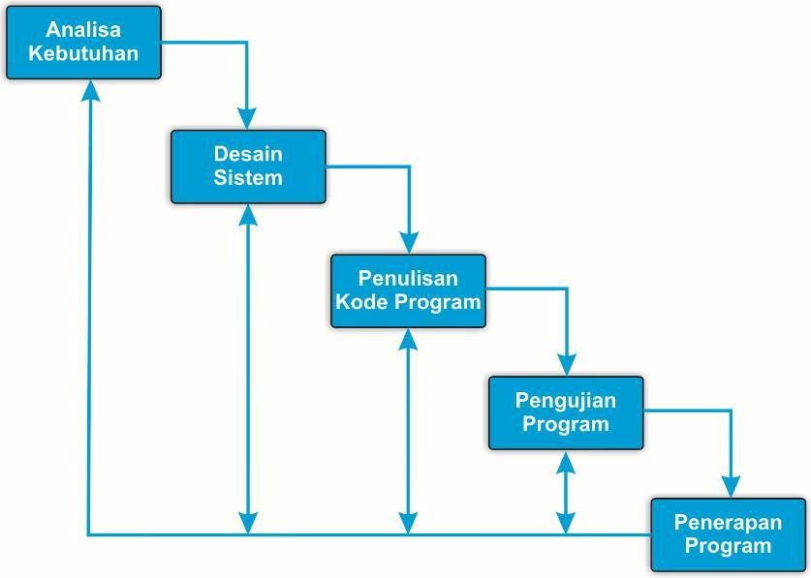

**Gambar 3.1 Metode *Waterfall***

*Sumber : Nurochim (2006)*

Tahapan-tahapan metode *waterfall* antara lain sebagai berikut*:*

1. **Analisa**

Langkah ini merupakan langkah dimana penulis melakukan pengumpulan data yang berhubungan dengan penelitian. Pada tahap ini akan menghasilakn *user requirment* atau biasa dikenal dengan data - data yang diinginkan dari *user* yang nantinya akan menjadi acuan pengembangan lebih lanjut.

1. **Desain Sistem**

Tahapan dimana menuangkan semua pemikiran dan perancangan sistem yang dapat memberikan solusi terhadap *user requiment* dengan menggunakan perangkat pemodelan.

1. **Penulisan kode Program**

Penulisan kode progam atau lebih dikenal dengan istilah *coding* merupakan tahap selanjutnya dari penerjemahan desain sehingga dapat dimengerti oleh komputer. Tahapan ini merupakan tahapan secara nyata dalam mengerjakan suatu sistem.

1. **Pengujian Program**

Setelah melakukan *coding* maka langkah selanjutnya adalah menguji atau melakukan *testing* dengan tujuan menemukan kesalahan, apabila kesalahan ditemukan maka akan dilakukan pengkajian ulang dan dilakukan proses perbaikan sehingga menjadi lebih baik dan sempurna.

1. **Penerapan program dan pemeliharan**

Apabila perbaikan dirasakan telah memenuhi keinginan maka sistem akan disesuaikan dengan perangkat yang ada dan akan selalu mengalami pembaharuan atau *update*. Dimana pembaharuan ini akan menyesuaikan dengan kebutuhan.

**BAB IV**

**ANALISIS SISTEM YANG BERJALAN**

* 1. **Tinjauan Organisasi**
     1. **Sejarah Singkat Balai Besar Tekstil**

Balai Besar Tekstil telah berdiri sejak tahun 1922 dengan nama Textiel Inrichting Bandoeng (TIB). Pada tahun 1966 lembaga ini dikenal sebagai Institut Teknologi Tekstil (ITT) dan pada tahun 1979, mengalami perubahan struktur dan pemisahan kelembagaan menjadi Balai Besar Penelitian dan Pengembangan Industri Tekstil (BBPPIT) dan Sekolah Tinggi Teknologi Tekstil (STTT).

Pada tahun 2002, Balai Besar Penelitian dan Pengembangan Industri Tekstil (BBPPIT) berubah namanya menjadi Balai Besar Tekstil (BBT) di bawah Badan Penelitian dan Pengembangan Industri dan Perdagangan (BPPIP), Departemen Perindustrian dan Perdagangan.

Sebagai pelaksanaan Peraturan Presiden Republik Indonesia tahun 2005 tentang Kedudukan, Tugas, Fungsi, Susunan Organisasi dan Tata Kerja Kementerian Negara Republik Indonesia dan Peraturan Presiden Republik Indonesia Nomor 10 Tahun 2005 tentang Unit Organisasi dan Tugas Eselon I Kementerian Negara Republik Indonesia, maka Departemen Perindustrian dan Perdagangan dipisah menjadi 2 Departemen, yaitu Departemen Perindustrian dan Departemen Perdagangan. Melalui Peraturan Menteri Perindustrian Republik Indonesia Nomor 41/M-IND/PER/6/2006 tentang Organisasi dan Tata Kerja Balai Besar, Balai Riset dan Standarisasi Industri Departemen Perindustrian, pada tahun 2006 Balai Besar Tekstil (BBT) berada di bawah Badan Penelitian dan Pengembangan Industri (BPPI), Departemen Perindustrian.

Tahun 2010, Departemen Perindustrian berubah menjadi Kementerian Perindustrian dan Balai Besar Tekstil berada di bawah Badan Pengkajian Kebijakan, Iklim dan Mutu Industri (BPKIMI).

* + 1. **Visi, Misi, Tugas Pokok dan Fungsi Balai Besar Tekstil**
    2. Visi

Menjadi lembaga riset dan pelayanan jasa teknis yang unggul dan terpercaya di bidang Tekstil.

* + 1. Misi

1. Melakukan penguatan kompetensi melalui inovasi teknologi.
2. Memberikan pelayanan jasa teknis yang profesional.
3. Meningkatkan jejaring dengan lembaga lain.
   * 1. **Tugas Pokok dan Fungsi**

Balai Besar Tekstil mempunyai tugas melaksanakan kegiatan penelitian, pengembangan, kerjasama, standardisasi, pengujian, sertifikasi, kalibrasi dan pengembangan kompetensi industri tekstil sesuai kebijakan teknis yang ditetapkan oleh Kepala Badan Penelitian dan Pengembangan Industri.

Dalam melaksanakan tugasnya, BBT  menyelenggarakan fungsi:

1. Penelitian dan pengembangan, pelayanan jasa teknis bidang teknologi bahan baku, bahan pembantu, proses, produk, peralatan dan pelaksanaan pelayanan dalam bidang pelatihan teknis, konsultansi/penyuluhan, alih teknologi serta  rancang bangun dan perekayasaan industri, inkubasi, dan penanggulangan pencemaran industri;
2. Pelaksanaan pemasaran, kerjasama, pengembangan dan pemanfatan teknologi informasi;
3. Pelaksanakan pengujian dan sertifikasi bahan baku, bahan pembantu, dan produk industri tekstil, serta kegiatan kalibrasi mesin dan peralatan;
4. Pelaksanaan perencanaan, pengelolaan, dan koordinasi sarana dan prasarana kegiatan penelitian dan  pengembangan di lingkungan BBT, serta penyusunan dan penerapan standarisasi industri tekstil; dan
5. Pelayanan teknis dan administrasi kepada semua unsur di lingkungan BBT.
   * 1. **Motto Balai Besar Tekstil**

**KAPAS** : **K**ompeten, **A**kurat, **P**engalaman, **A**nti Korupsi, **S**olutif

**Kompeten**. Kompetensi kita yang beragam menjadi kekuatan organisasi

**Akurat**. Pekerjaan kita tepat, akurat dan mempu telusuri  
**Pengalaman**. Telah melayani ratusan industri TPT sejak tahun 1922

**Anti Korupsi**. Bertindak jujur dan bersih  
**Solutif**. Goodwill untuk memberikan solusi dalam setiap informasi dan pelayanan

* + 1. 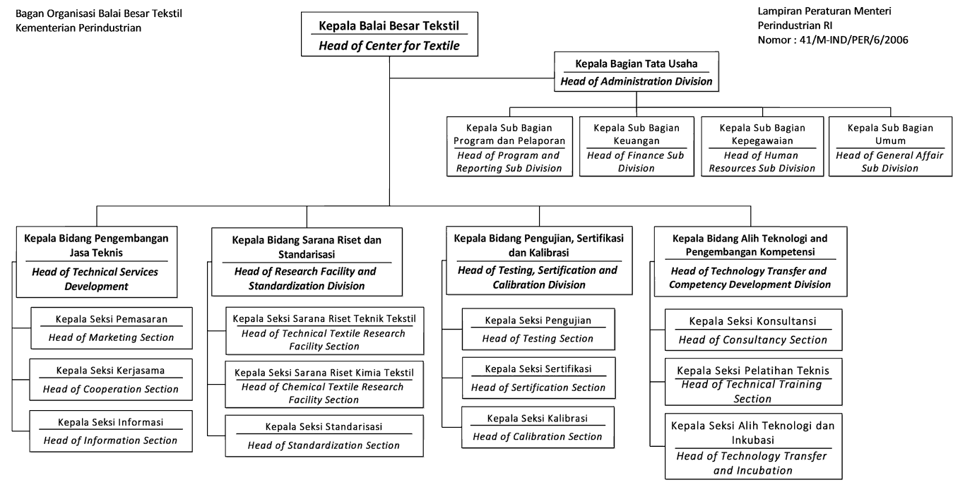**Struktur Organisasi Balai Besar Tekstil**

**Gambar 4.1 Struktur Organisasi Balai Besar Tekstil**

*Sumber : Balai Besar Tekstil*

Tugas dan wewenang dari masing-masing bagian tersebut dapat dijelaskan sebagai berikut :

1. Wibowo Dwi Hartoto (Kepala Balai Besar Tekstil)
2. Tini Sumartini (Kepala Bagian Tata Usaha)
3. Rini Marlina (Kepala Subbag Program dan Pelaporan)
4. Puri Prettyanti (Kepala Subbag Keuangan)
5. Intan Yudha Pertiwi (Kepala Subbag Kepegawaian)
6. Mardi Irianto (Kepala Subbag Umum)
7. Fatmir Edwar (Kepala Bidang Pengembangan Jasa Teknik)
8. Endah Oktaviani (Kepala Seksi Pemasaran)
9. Ineu Widiana (Kepala Seksi Kerjasama)
10. Sony Fitriajaya (Kepala Seksi Informasi)
11. Ferry Guswandhi (Kepala Bidang Sarana Riset dan Standardisasi)
12. Dikdik Natawijaya (Kepala Seksi Sarana Riset Teknik Tekstil)
13. Emma Yuniar (Kepala Seksi Sarana Riset Kimia Tekstil)
14. Srie Sunaryatie (Kepala Seksi Standardisasi)
15. Quri Siti Mirah DP (Kepala Bidang Pengujian, Sertifikasi, dan Kalibrasi)
16. Doni Primadi (Kepala Seksi Pengujian)
17. Asep Erwin Hidayat (Kepala Seksi Sertifikasi)
18. Agus Yulianto (Kepala Seksi Kalibrasi)
19. Firman Haryanto Sagala (Kepala Bidang Alih Teknologi dan Pengembangan Kompetensi)
20. Moch. Sahid Alamsyah (Kepala Seksi Konsultansi)
21. Yan Heru Suseno (Kepala Seksi Pelatihan)
22. Iqbal Mahsani (Kepala Seksi Alih Teknologi)
    1. **Uraian Prosedur**

Uraian prosedur bertujuan untuk mengetahui proses-proses apa saja yang dilakukan pada sistem yang sedang berjalan. Prosedur sistem yang sedang berjalan di Balai Besar Tekstil Bandung sebagai berikut :

1. Prosedur Survey Kepuasaan di Balai Besar Tekstil Bandung yaitu pelanggan datang ke *customer service* untuk mengambil hasil pengujian*.*
2. Pelanggan mengisi data diri dan kusioner yang telah diberikan oleh petugas sesuai dengan jenis pengujian.
3. Petugas menyimpan hasil kuisioner yang telah di isi oleh pelanggan.
4. Kepala bagian informasi merekap hasil kuisioner dan membuat laporannya.
   * 1. **Dekomposisi Fungsi**

Dekomposisi fungsi adalah gambar yang tersusun tentang pemisahan fungsi – fungsi yang ada didalam sistem yang berjalan. Adapun dekomposisi fungsi alur prosedur pengolahan data survey kepuasan pelanggan di Balai Besar Teksil Bandung adalah sebagai berikut :

Dari bagan mengenai dekomposisi fungsi diatas dapat terlihat bahwa fungsi utama dari sistem survey kepuasan yang sedang berjalan adalah data kuisioner pelanggan, rekap survey kepuasan dan laporan hasil kuisioner.

* + 1. **Analisis Masukan**

Adapun analisa masukan yang dihasilkan dari sistem yang berjalan adalah sebagai berikut:

Nama dokumen : Hasil kuisioner survey kepuasan pelanggan

Fungsi : Diperlukan untuk mengetahui data hasil kuisioner.

Sumber : Pelanggan

Frekuensi : Senin s/d Jum’at

* + 1. **Analisis Keluaran**

Nama dokumen : Laporan hasil kuisioner survey kepuasan pelanggan

Fungsi : Untuk diberikan ke bagian kepala bagian informasi.

Sumber : Petugas

Frekuensi : Setiap Bulan

* + 1. **Analisa Proses**

1. Usecase Diagram

Sistem pengisian survey kepuasan di bagian pengujian Balai Besar Tekstil Bandung dapat digambarkan menggunakan usecase diagram sebagai berikut :

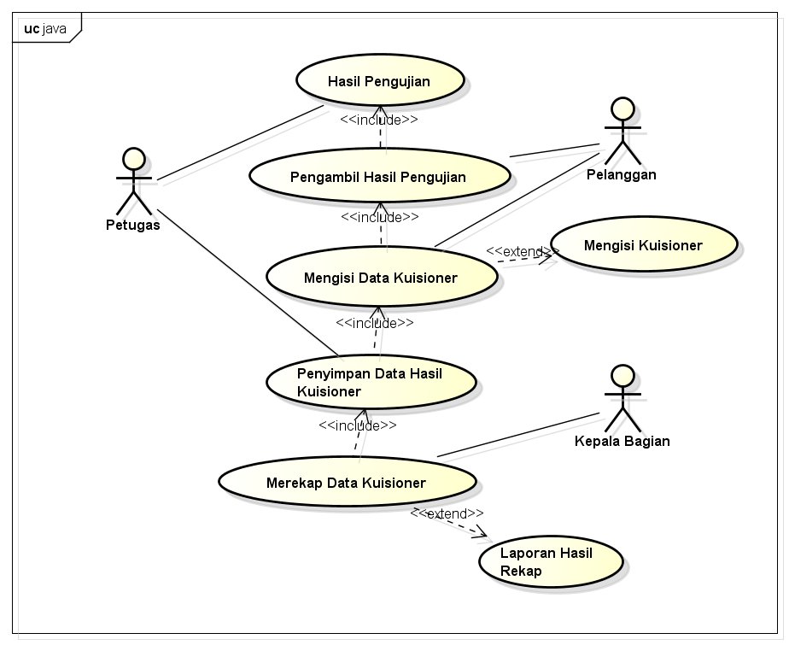

1. Activity Diagram

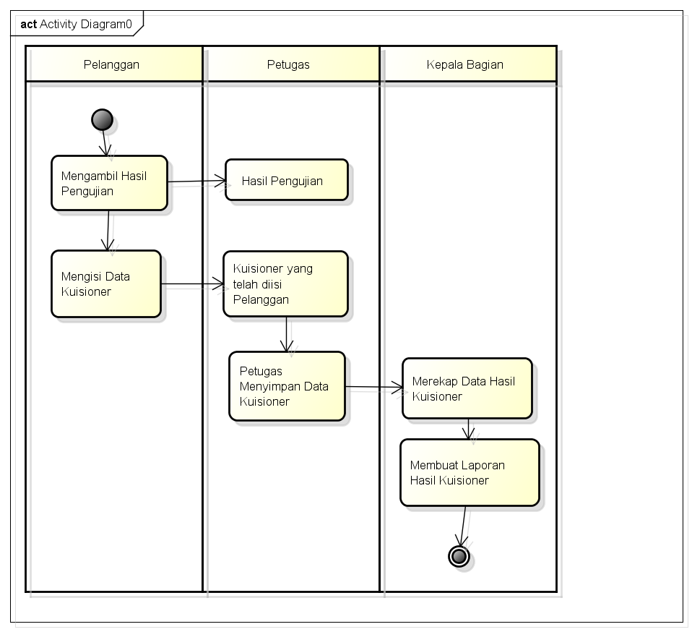Sistem pengisian survey kepuasan di bagian pengujian Balai Besar Tekstil Bandung dapat digambarkan menggunakan activity diagram sebagai berikut :

* 1. **Kesimpulan Hasil Analisis**

Dari hasil penelitian permasalahan yang dihadapi yaitu mengenai sistem survey kepuasan pelanggan yang digunakan masih manual, sehingga pada saat melakukan pencarian data dapat memakan waktu yang cukup lama dan mengakibatkan kurangnya efisiensi waktu dalam kinerja.

Dengan demikian di dapatnya solusi untuk membuat sistem informasi kepuasan pelanggan yang lebih efisien dan efektif dalam penggunannya sehingga selain memudahkan pekerja dalam pekerjaannya seperti proses mencari data, menggunakan aplikasi memudahkan customer juga dalam melakukan pengisian survey kepuasan pelanggan yang disediakan.

# **BAB V**

**PERANCANGAN SISTEM**

## Rancangan Proses

Perancangan sistem informasi merupakan tindak lanjut analisis yang dilakukan pada bab sebelumnya yang akan digambarkan dengan *UML (Unified Modeling Languange)*. Perancangan sistem ini ditunjukan untuk menjadi solusi dari permasalahan yang terjadi, dimana sistem ini diharapkan dapat membantu perusahaan, khususnya Balai Besar Tekstil Bandung untuk mengetahui tingkat kepuasaan pelanggan atas pelayanan yang telah diberikan.

## Rancangan yang Diusulkan

Perancangan prosedur dari sistem informasi Survey Kepuasan Pelanggan menggunakan bahasa pemprogaman PHP dan MYSQL dengan *framework Codeigniter* guna meningkatkan mutu pelayanan di Balai Besar Tekstil Bandung. Adapun rancangan yang diusulkan adalah:

### *Usecase Diagram*

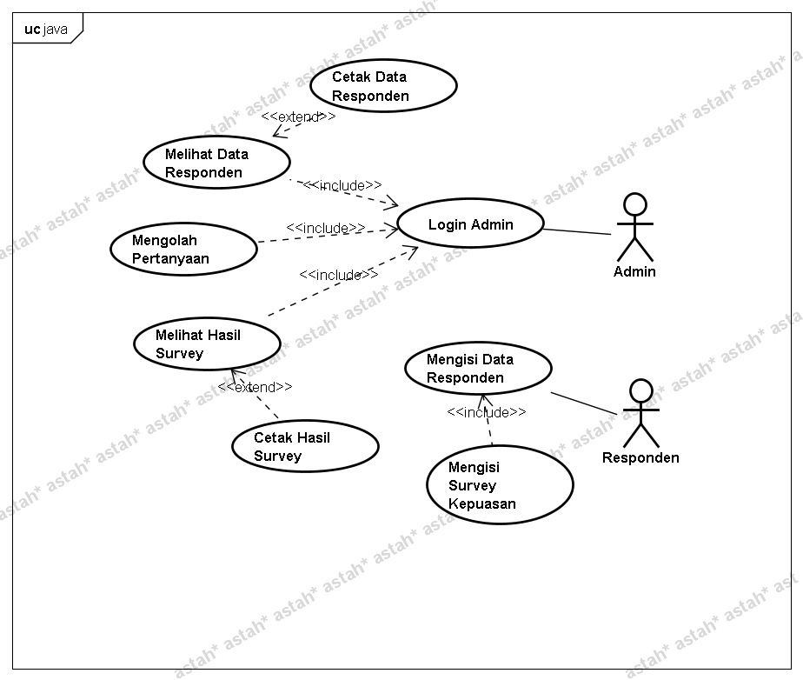

Gambar 4.1

*Use Case* Diagram Sistem Informasi Survey Kepuasan Pelanggan yang diusulkan

*Sumber : Diolah Penulis, (2019)*

Tabel 4.1

Deskripsi Aktor *Usecase*

|  |  |  |
| --- | --- | --- |
| **No** | **Aktor** | **Deskripsi** |
| 1 | Admin | Aktor berperan sebagai pengolah data survey dan hasil survey. |
| 2 | Responden | Aktor berperan sebagai sumber dari hasil survey. |

*Sumber : Diolah Penulis, (2019)*

Tabel 4.2

Deskripsi *Usecase Diagram*

|  |  |  |
| --- | --- | --- |
| **No** | ***Use Case*** | **Deskripsi** |
| 1 | *Login Admin* | Petugas atau aktor melakukan *login* dengan memasukan *username* dan *password*. Kemudian setelah berhasil masuk, akan tampil menu utama. |
| 2 | Mengolah Pertanyaan | Salah satu menu bar yang ada di menu utama, untuk mengolah pertanyaan yang akan ditampikan pada survey kepuasan. |
| 3 | Melihat Data Responden | Salah satu menu bar yang ada di menu utama, untuk melihat data responden. |
| 4 | Melihat Hasil Survey | Salah satu menu bar yang ada di menu utama, untuk melihat hasil survey. |
| 5 | Cetak Data Responden | Salah satu menu bar yang ada di menu utama, untuk mencetak data responden. |
| 6 | Cetak Hasil Survey | Salah satu menu bar yang ada di menu utama, untuk mencetak hasil survey. |

*Sumber : Diolah Penulis, (2019)*

### *Class Diagram*

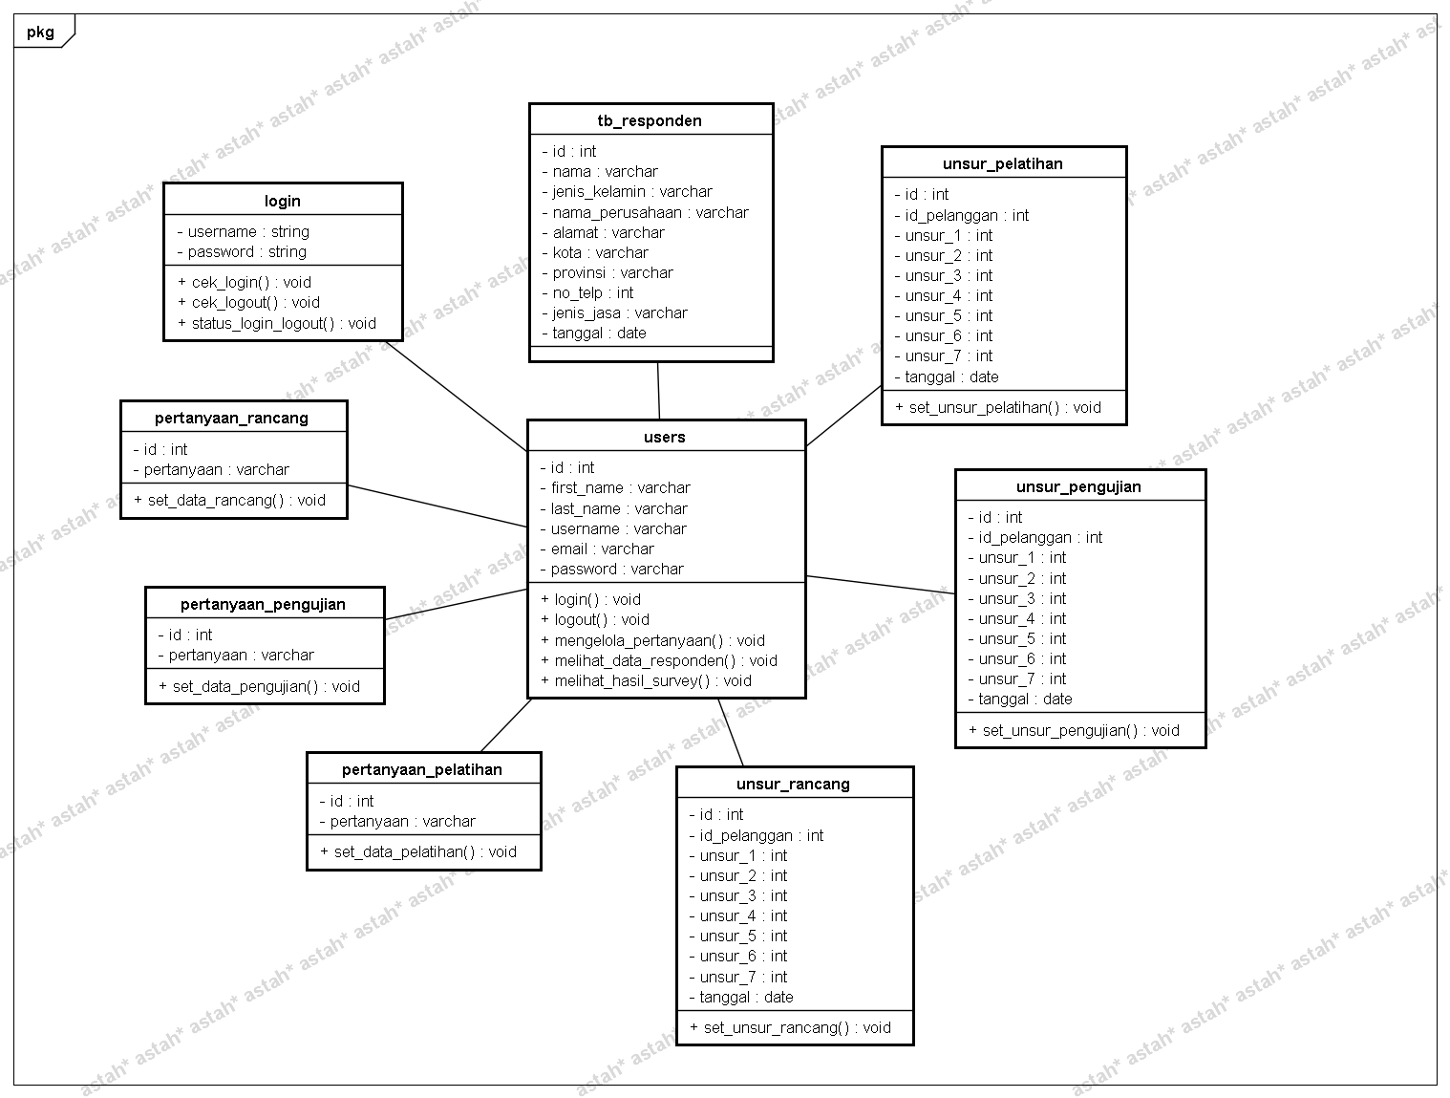

Gambar 4.2

*Class Diagram* Sistem Informasi Survey Kepuasan Pelanggan yang diusulkan

*Sumber : Diolah Penulis, (2019*

Tabel 4.3

Deskripsi *Class Diagram*

|  |  |  |
| --- | --- | --- |
| **No** | **Kelas** | **Deskripsi** |
| 1 | *Login* | Merupakan kelas data untuk masuk kedalam sistem. |
| 2 | *Users* | Merupakan kelas data yang menjalankan sistem. |
| 3 | Pertanyaan_pelatihan | Merupakan kelas yang menggambarkan struktur dan deskripsi pada objek pertanyaan. |
| 4 | Register | Merupakan kelas yang menggambarkan data responden. |
| 4 | Pertanyaan_pengujian | Merupakan kelas yang menggambarkan struktur dan deskripsi pada objek pertanyaan. |
| 5 | Pertanyaan_rancang | Merupakan kelas yang menggambarkan struktur dan deskripsi pada objek pertanyaan. |
| 6 | Unsur_rancang | Merupakan kelas yang menggambarkan tentang isi hasil dari survey kepuasan. |
| 7 | Unsur_pengujian | Merupakan kelas yang menggambarkan tentang isi hasil dari survey kepuasan. |
| 8 | Unsur_pelatihan | Merupakan kelas yang menggambarkan tentang isi hasil dari survey kepuasan. |
| 9 | Tb_Responden | Merupakan kelas yang menggambarkan tentang isi dari data responden. |

*Sumber : Diolah Penulis, (2019)*

### *Activity Diagram*

* + - 1. *Activity Diagram* Admin

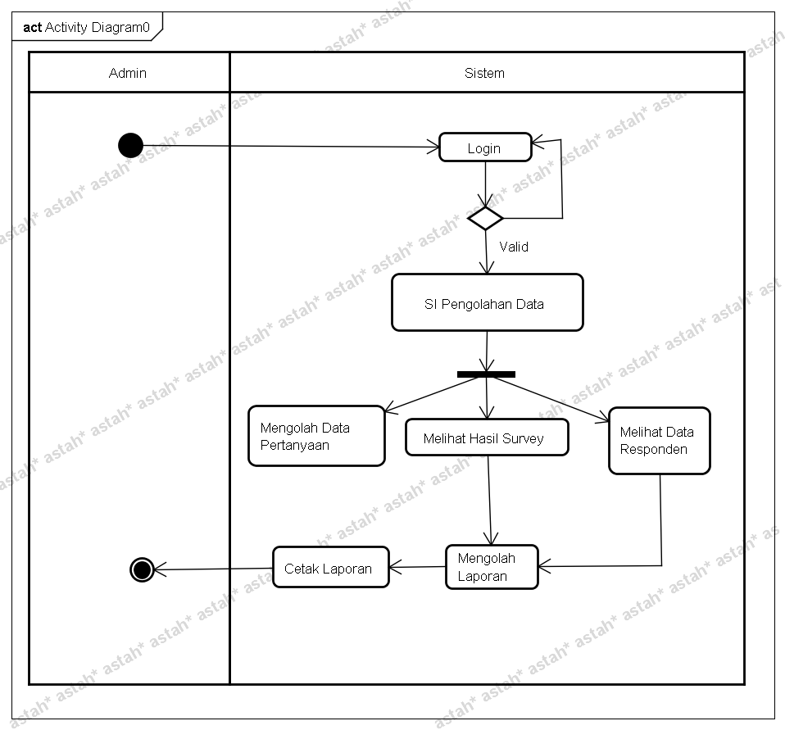

Gambar 4.3

*Activity* Diagram Admin Sistem Informasi Survey Kepuasan Pelanggan yang diusulkan

*Sumber : Diolah Penulis, (2019)*

Tabel 4.4

Deskripsi *Activity Diagram*

|  |  |  |
| --- | --- | --- |
| **No** | ***Activity*** | **Deskripsi** |
| 1 | *Login* | Admin memasuki sistem dengan terlebih dahulu melakukan login dengan memasukan username dan password. |
| 2 | Menu Utama | Admin memasuki sistem setelah melakukan login, maka sistem akan menampikan menu utama. |
| 3 | Mengolah Data Pertanyaan | Aktivitas untuk masuk ke menu utama untuk pengolahan pertanyaan yang akan diajukan*.* |
| 4 | Melihat Data Responden | Aktivitas untuk menampilkan data responden. |
| 5 | Melihat Hasil Survey | Aktivitas untuk menampilkan hasil dari survey kepuasan pelanggan. |
| 6 | Mengolah Laporan | Aktivitas untuk menampilkan dan membuat laporan. |
| 7 | Cetak Laporan | Aktivitas untuk mencetak laporan yang telah dipilih oleh *User.* |

*Sumber : Diolah Penulis, (2019)*

* + - 1. Activity Diagram Pelanggan

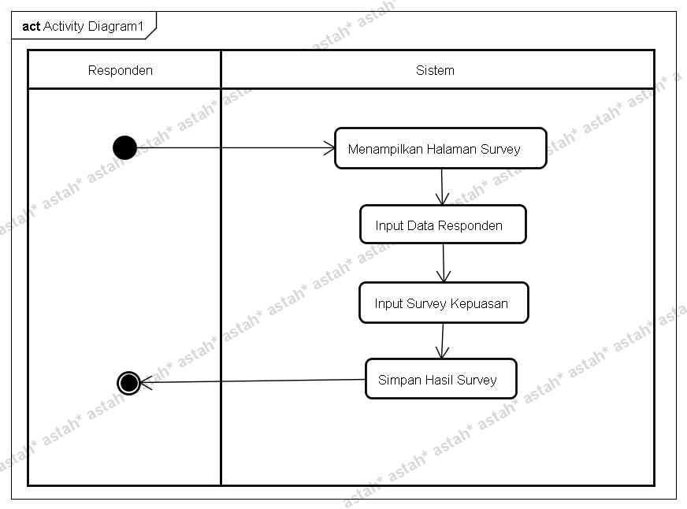

Gambar 4.3

*Activity* Diagram Pelanggan Sistem Informasi Survey Kepuasan Pelanggan yang diusulkan

*Sumber : Diolah Penulis, (2019)*

Tabel 4.4

Deskripsi *Activity Diagram*

|  |  |  |
| --- | --- | --- |
| **No** | ***Activity*** | **Deskripsi** |
| 1 | Menampilkan Halaman Survey | Aktivitas sistem untuk menampilkan halaman survey. |
| 2 | Input data responden | Aktivitas yang dilakukan oleh user pelanggan untuk mengisi data diri sebelum melakukan survey. |
| 3 | Input survey kepuasan | Aktivitas yang dilakukan user pelanggan untuk mengisi survey yang tersedia*.* |
| 4 | Simpan hasil survey | Aktivitas untuk menyimpan survey yang telah di isi*.* |

*Sumber : Diolah Penulis, (2019)*

### *State Chart Diagram*

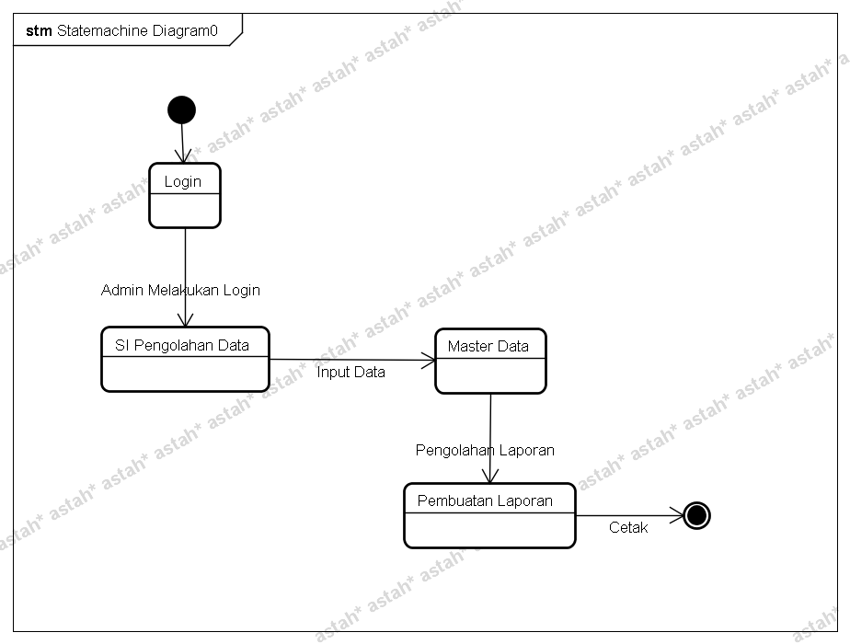

Gambar 4.4

*State Chart Diagram* Diagram Sistem Survey Kepuasan Pelanggan yang diusulkan

*Sumber : Diolah Penulis, (2019)*

Tabel 4.5

Deskripsi *State Chart Diagram*

|  |  |  |
| --- | --- | --- |
| **No** | ***State Chart*** | **Deskripsi** |
| 1 | *Login* | Pada status ini sistem menunggu dan menerima masukan username dan password, kemudian melakukan validasi login. |
| 2 | SI Pengolahan Data | Status ini merupakan tampilan menu utama pada aplkasi. |
| 3 | Master Data | Status ini menunggu masukan data pada master data dan memproses pengolahan data. Kemudian menunggu event menampilkan pesan. |
| 4 | Pembuatan Laporan | Pada status ini mengolah masukan data dan memprosesnya menjadi laporan dan menampilkan pesan. |

*Sumber : Diolah Penulis (2019)*

### *Sequence Diagram*

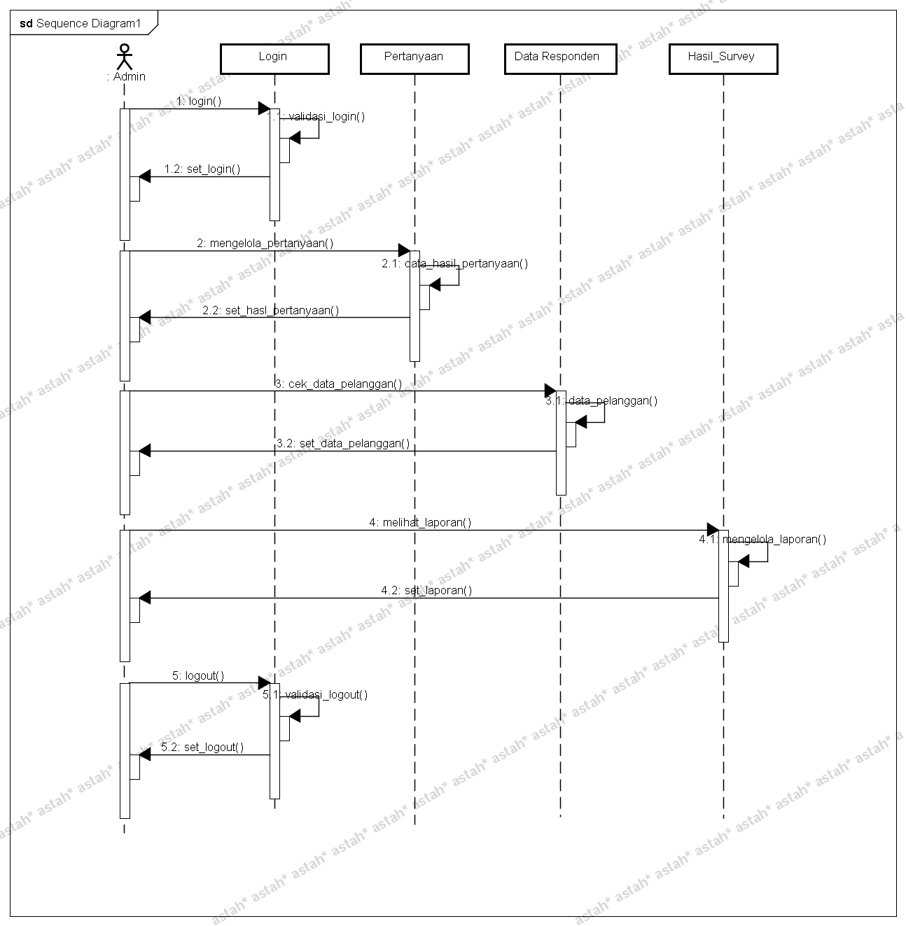

Gambar 4.5

*Sequence Diagram* Diagram Admin Sistem Informasi Survey Kepuasan Pelanggan yang diusulkan

*Sumber : Diolah Penulis (2019)*

Tabel 4.6

Deskripsi *Sequence Diagram*

|  |  |  |
| --- | --- | --- |
| **No** | **Nama *Lifeline*** | **Method** |
| 1 | *Login* | 1 : login()  1.1 : validasi_login()  1.2 : set_login() |
| 2 | Pertanyaan | 2 : mengelola_pertanyaan()  2.1 : data_hasil_pertanyaan()  2.2 : set_hasil_pertanyaan() |
| 3 | Data_Responden | 3 : cek_data_pelanggan()  3.1 : data_pelanggan()  3.2 : set_data_pelanggan() |
| 4 | Hasil Survey | 4 : melihat_laporan()  4.1 : mengelola_laporan()  4.2 : set_laporan() |

*Sumber : Diolah Penulis (2019)*

### *Communication Diagram*

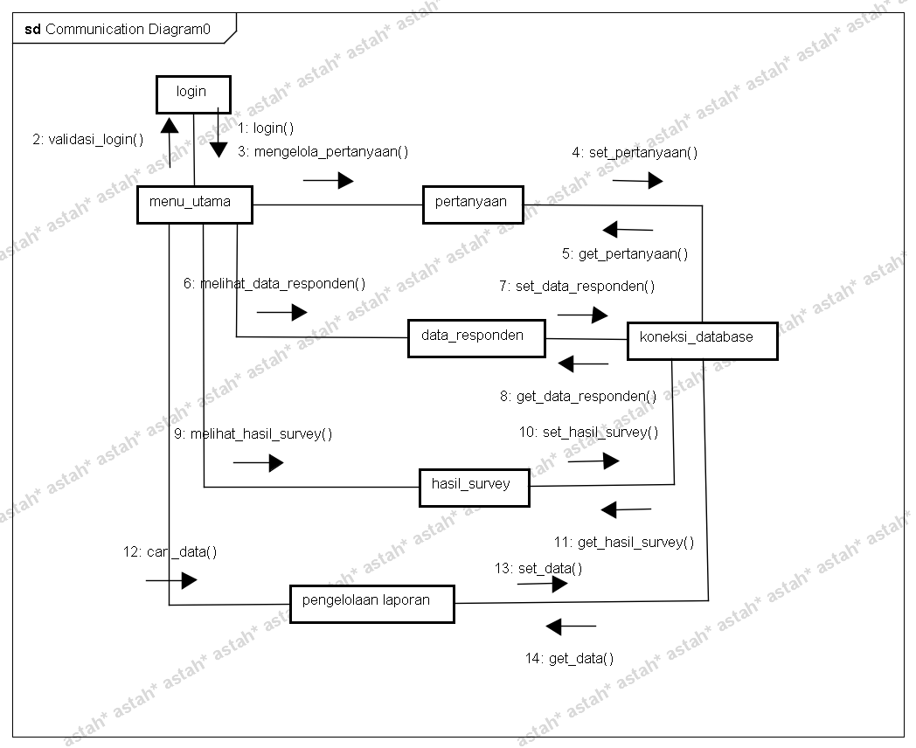

Gambar 4.6

*Collaboration Diagram* Diagram Sistem Informasi Survey Kepuasan Pelanggan yang diusulkan

*Sumber : Diolah Penulis (2019)*

### *Component Diagram*

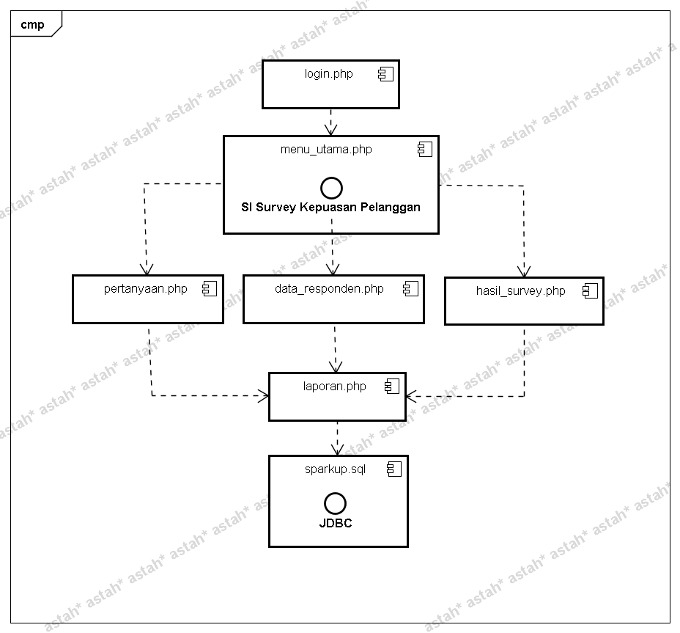

Gambar 4.7

*Component Diagram* Diagram Sistem Informasi Survey Kepuasan Pelanggan yang diusulkan

*Sumber : Diolah Penulis (2019)*

Berikut adalah deskripsi component diagram pada sistem informasi survey kepuasan pelanggan :

|  |  |  |
| --- | --- | --- |
| **No** | **Component** | **Deskripsi** |
| 1 | *Login.php* | Komponen untuk antar muka form login. |
| 2 | Menu_utama.php | Komponen untuk antar muka form menu utama. |
| 3 | Pertanyaan.php | Komponen untuk antar muka form pertanyaan. |
| 4 | Data_responden.php | Komponen untuk antar muka data responden. |
| 5 | Hasil_survey.php | Komponen untuk antar muka hasil survey. |
| 6 | Laporan.php | Komponen untuk antar muka pengelolaan laporan. |
| 7 | Sparkup.sql | Komponen untuk penyimpanan dan koneksi data ke database. |

### *Deployment Diagram*

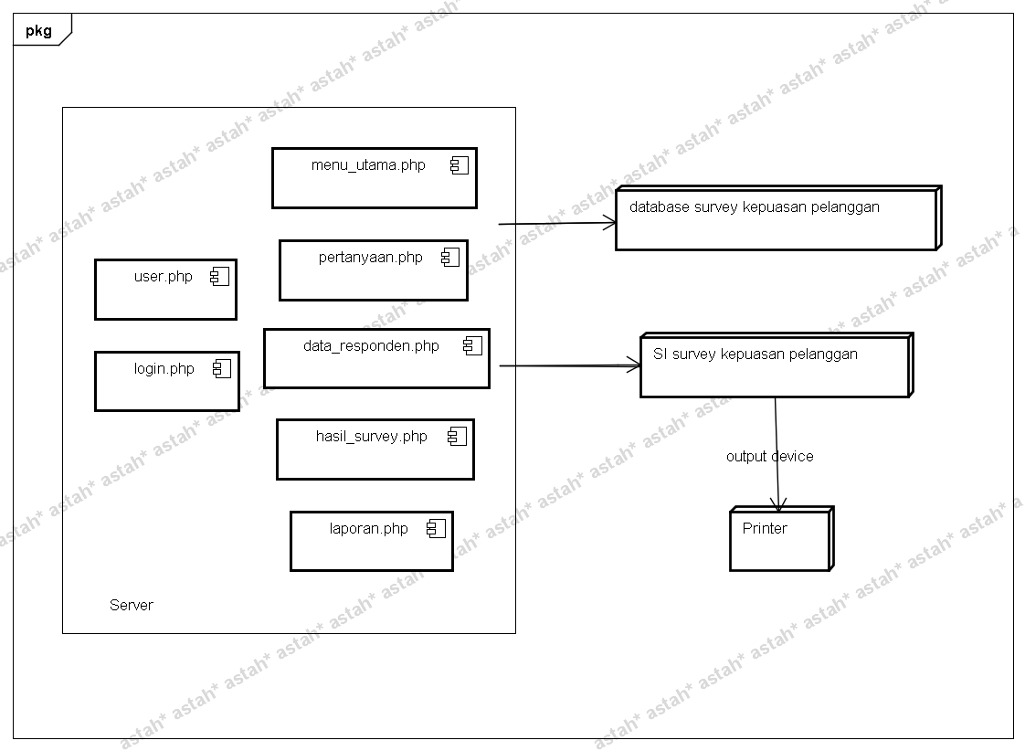

Gambar 4.8

*Deployment Diagram* Diagram Sistem Informasi Survey Kepuasan Pelanggan yang diusulkan

*Sumber : Diolah Penulis (2019)*

Berikut adalah deskripsi Deployment Diagram pada sistem informasi survey kepuasan pelanggan :

|  |  |  |
| --- | --- | --- |
| **No** | **Node** | **Deskripsi** |
| 1 | *Server Project SI Survey Kepuasan* | Node yang berisi komponen-komponen sistem yang akan dirancang. |
| 2 | Database  Survey Kepuasan Pelanggan | Node yang berisi database yang akan digunakan pada sistem survey kepuasan pelanggan. |
| 3 | Client  Survey Kepuasan Pelangan | Node yang berisi aplikasi sistem data survey kepuasan pelanggan yang dikonfigurasi pada tampilan client. |
| 4 | Output Device  Printer | Node yang berisi perangkat keras yang digunakan untuk mencetak laporan. |

## Rancangan Basis Data

Rancangan basis data merupakan data yang tersimpan dalam media *Storage* (penyimpanan) dan *Software* (perangkat lunak) yang akan di manipulasi. Tujuan dari rancangan basis data untuk memenuhi informasi yang berisikan kebutuhan *user* secara khusus dan aplikasinya. Rancangan basis data terdiri dari skema relasi dan spesifikasi data.

### Skema Relasi Tabel

Skema relasi merupakan relasi yang menunjukan data dalam basis data sebagai kumpulan tabel, dimana setiap tabel memiliki nama yang unik. Relasi ini menunjukan adanya hubungan diantara sejumlah entitas yang berbeda yang mempunyai kunci utama yang sama, sehingga *file-file* tersebut menjadi satu kesatuan yang dihubungkan oleh *field* kunci tersebut. Pada proses ini elemen-elemen data dikelompokan menjadi satu *database*  beserta entitas dan hubungannya. Dibawah ini merupakan gambaran skema relasi dari sistem yang dibuat.

BELUM

Gambar 4.9

Relasi Tabel

*Sumber : Diolah Penulis (2019)*

### *Spesifikasi* Basis Data

Berikut ini adalah spesifikasi basis data dari sistem informasi Survey Kepuasan Pelanggan di Balai Besar Tekstil Bandung.

1. Nama Tabel : users

Primary Key : id

Tabel 4.8

Tabel *User*

|  |  |  |  |  |
| --- | --- | --- | --- | --- |
| **No** | ***Field*** | ***Type*** | **Ukuran** | **Keterangan** |
| 1 | Id | *Integer* | 11 | No id *user* |
| 12 | *First_name* | *Varchar* | 50 | Nama depan *User* |
| 2 | *Last_name* | *Varchar* | 50 | Nama belakang *user* |
| 3 | *username* | *Varchar* | 15 | Nama *user* |
| 4 | *Email* | *Password* | 50 | Email *user* |
| 5 | *Password* | *Varchar* | 15 | Kata sandi *User* |

*Sumber :Diolah Penulis (2019)*

1. Nama Tabel : pertanyaan_pelatihan

Primary Key : id

Tabel 4.9

Tabel Pertanyaan Pelatihan

|  |  |  |  |  |
| --- | --- | --- | --- | --- |
| **No** | ***Field*** | ***Type*** | **Ukuran** | **Keterangan** |
| 1 | id | *integer* | 11 | Id pertanyaan pelatihan |
| 2 | pertanyaan | *Varchar* | 255 | Pertanyaan yang akan ditujukan. |

*Sumber : Diolah Penulis (2019)*

1. Nama Tabel : pertanyaan_pengujian

Primary Key : id

Tabel 4.10

Tabel Pertanyaan Pengujian

|  |  |  |  |  |
| --- | --- | --- | --- | --- |
| **No** | ***Field*** | ***Type*** | **Ukuran** | **Keterangan** |
| 1 | Id | *Integer* | 11 | Id pertanyaan pengujian |
| 2 | Pertanyaan | *Varchar* | 255 | Pertanyaan yang akan ditujukan. |

*Sumber : Diolah Penulis (2019)*

1. Nama Tabel :pertanyaan_rancang

Primary Key :id

Tabel 4.11

Tabel Pertanyaan Rancang Bangun

|  |  |  |  |  |
| --- | --- | --- | --- | --- |
| **No** | ***Field*** | ***Type*** | **Ukuran** | **Keterangan** |
| 1 | Id | *Integer* | 11 | Id pertanyaan pengujian |
| 2 | Pertanyaan | *Varchar* | 255 | Pertanyaan yang akan ditujukan. |

*Sumber : Diolah Penulis (2019)*

1. Nama Tabel :unsur_pelatihan

Primary Key :id

Tabel 4.11

Tabel Pertanyaan Rancang Bangun

|  |  |  |  |  |
| --- | --- | --- | --- | --- |
| **No** | ***Field*** | ***Type*** | **Ukuran** | **Keterangan** |
| 1 | Id | *Integer* | 11 | Id pertanyaan pengujian |
| 2 | Id_pelanggan | *Integer* | 255 | Pertanyaan yang akan ditujukan. |
| 3 | Unsur_1 | *Varchar* | 255 | Hasil survey pertanyaan 1 |
| 4 | Unsur_2 | *Varchar* | 255 | Hasil survey pertanyaan 2 |
| 5 | Unsur_3 | *Varchar* | 255 | Hasil survey pertanyaan 3 |
| 6 | Unsur_4 | *Varchar* | 255 | Hasil survey pertanyaan 4 |
| 7 | Unsur_5 | *Varchar* | 255 | Hasil survey pertanyaan 5 |
| 8 | Unsur_6 | *Varchar* | 255 | Hasil survey pertanyaan 6 |
| 9 | Unsur_7 | *Varchar* | 255 | Hasil survey pertanyaan 7 |
| 10 | Tanggal | *Date* | 0 | Tanggal survey yang dilakukan |

*Sumber : Diolah Penulis (2019)*

1. Nama Tabel :tb_responden

Primary Key :id

Tabel 4.11

Tabel Pertanyaan Rancang Bangun

|  |  |  |  |  |
| --- | --- | --- | --- | --- |
| **No** | ***Field*** | ***Type*** | **Ukuran** | **Keterangan** |
| 1 | Id | *Integer* | 11 | Id pertanyaan pengujian |
| 2 | Nama | *Varchar* | 255 | Nama responden. |
| 3 | Jenis_kelamin | *Varchar* | 255 | Jenis kelamin responden. |
| 4 | Nama_perusahaan | *Varchar* | 255 | Nomer telepon responden |
| 5 | Alamat | *Varchar* | 255 | Alamat responden. |
| 6 | Kota | *Varchar* | 255 | Nama perusahaan responden |
| 7 | Provinsi | *Varchar* | 255 | Alamat responden |
| 8 | No_tlp | *Int* | 20 | No Telepon responden |
| 9 | Jenis_jasa | *Varchar* | 255 | Jenis jasa yang dilakukan |
| 10 | Tanggal | *Date* | 0 | Tanggal kehadiran |

*Sumber : Diolah Penulis (2019)*

## Rancangan Masukan

Rancangan masukan merupakan bentuk perancangan dari form pengisian yang berkaitan dengan sistem informasi Survey Kepuasan Pelanggan di Balai Besar Tekstil Bandung dengan desain sebagai berikut:

Tabel 4.12

Tabel Rancangan Masukan

|  |  |  |  |  |
| --- | --- | --- | --- | --- |
| **No** | **Nama Dokumen** | **Fungsi** | **Media** | **Isi** |
| 1 | Register *User admin* | Isi data *User Admin* | Elektronik/komputer | *Firstname, lastname, Username, email, Password.* |
| 2 | Data Responden | Isi data responden | Elektronik/komputer | Nama, No Telp, Nama Perusahaan / Perorangan, alamat dan Jenis Jasa |
| 3 | Data Kuisioner | Isi data kuisioner | Elektronik/komputer | Pertanyaan 1 - 7 |

*Sumber : Diolah Penulis (2019)*

## Rancangan Keluaran

Rancangan keluaran memberikan gambaran mengenai keluaran dari hasil inputan, adapun rancangan keluaran yang dihasilkan sebagai berikut:

Tabel 4.13

Tabel Rancangan Keluaran

|  |  |  |  |  |  |
| --- | --- | --- | --- | --- | --- |
| No | Nama dokumen | Fungsi | Sumber | Media | Isi |
| 1 | Laporan hasil survey pelatihan | Sebagai laporan internal | Petugas pelayanan | Kertas | Id, Nama, Jenis, Pertanyaan 1-7, Tanggal |
| 2 | Laporan hasil survey pengujian | Sebagai laporan internal | Petugas pelayanan | Kertas | Id, Nama, Jenis, Pertanyaan 1-7, Tanggal |
| 3 | Laporan hasil survey rancang bangun | Sebagai laporan internal | Petugas pelayanan | Kertas | Id, Nama, Jenis, Pertanyaan 1-7, Tanggal |
| 4 | Laporan data responden | Sebagai laporan internal | Petugas pelayanan | Kertas | Id, Nama, Jenis_Kelamin, Nama_Perusahaan, Alamat, Kota, Provinsi, No. Telp, Jenis_Jasa, Tanggal |

*Sumber : Diolah Penulis, (2019)*

## Rancangan Dialog Layar

### Struktur Tampilan

Gambar 4.10

Stuktur Menu

*Sumber : Diolah Penulis, (2019)*

### Rancangan Halaman Utama Pelanggan

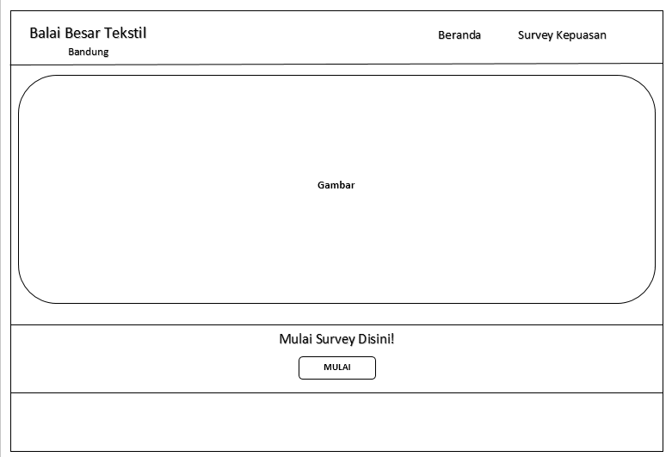

Gambar 4.11

Rancangan Dialog Layar untuk Halaman Utama Pelanggan

*Sumber : Diolah Penulis, (2019)*

### Rancangan Tampilan Input Data Responden

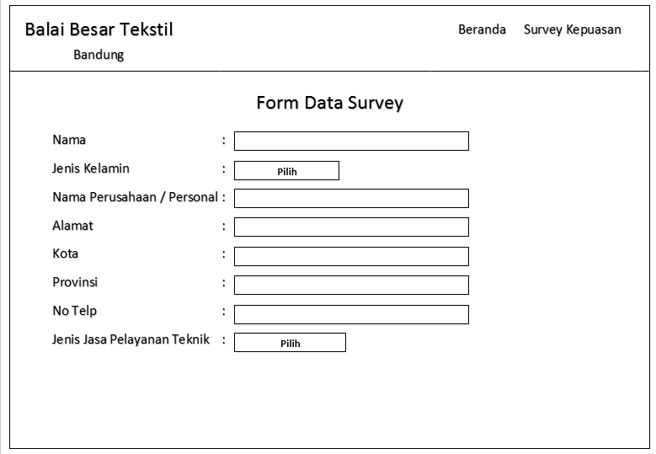

Gambar 4.12

Dialog Layar untukTampilan Input Data Responden

*Sumber : Diolah Penulis, (2019)*

### Rancangan Tampilan Input Survey Kepuasan

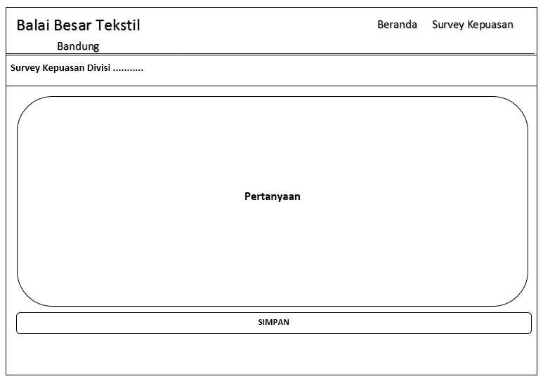

Gambar 4.13

Dialog Layar untuk Tampilan Input Survey Kepuasan

*Sumber : Diolah Penulis, (2019)*

### Rancangan Tampilan Login Admin

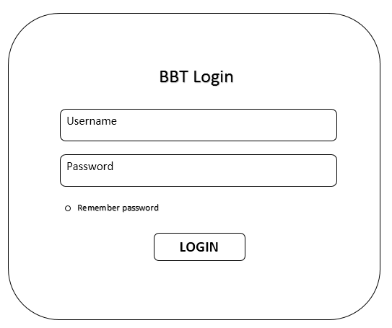

Gambar 4.14

Dialog Layar Untuk *Form* Login Admin

*Sumber : Diolah Penulis, (2019)*

### Rancangan Tampilan Utama Admin

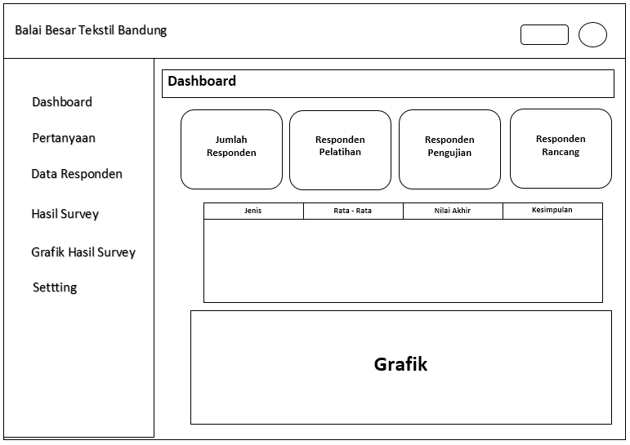

Gambar 4.15

Dialog Layar untuk Tampilan Utama Admin

*Sumber : Diolah Penulis, (2019)*

### Rancangan Tampilan Pengolah Data Pertanyaan

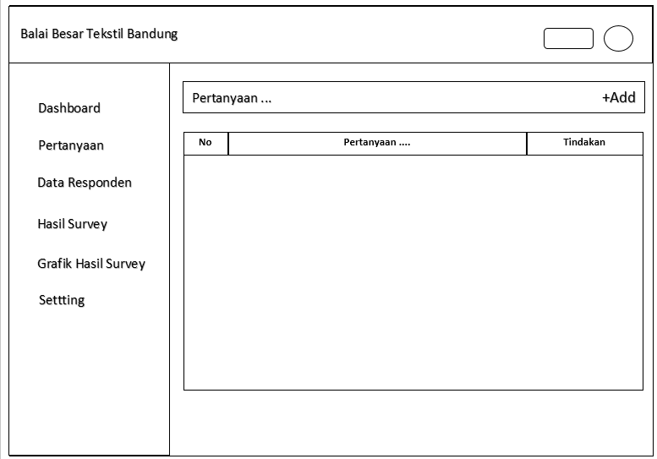

Gambar 4.16

Dialog Layar untuk Tampilan Pengolah Data Pertanyaan

*Sumber : Diolah Penulis, (2019)*

### Rancangan Tampilan Data Responden

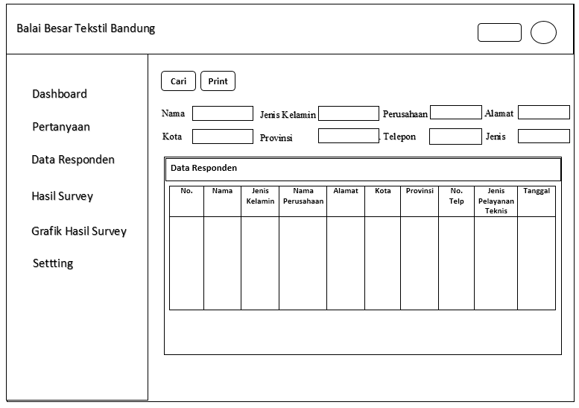

Gambar 4.17

Dialog Layar untuk Tampilan Data Responden

*Sumber : Diolah Penulis, (2019)*

### Rancangan Tampilan Hasil Survey

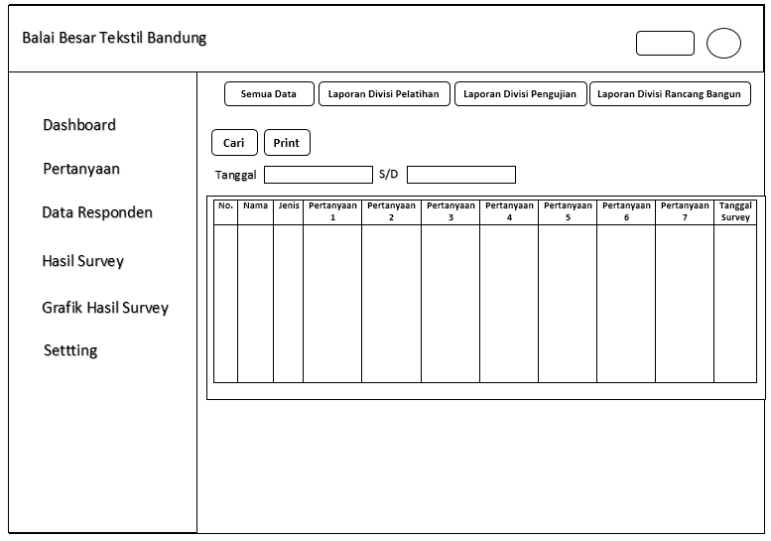

Gambar 4.18

Dialog Layar untuk Tampilan Hasil Survey

*Sumber : Diolah Penulis, (2019)*

### Rancangan Tampilan Hasil Survey dan Grafik

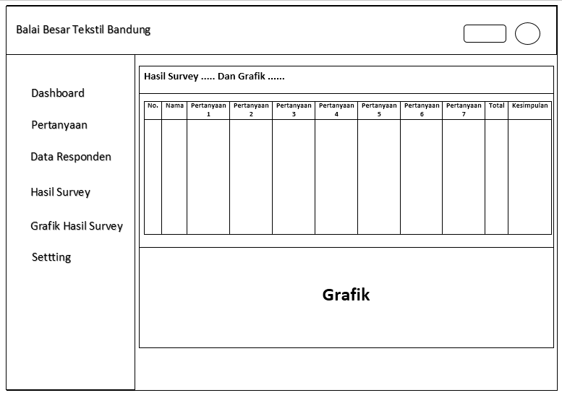

Gambar 4.19

Dialog Layaruntuk Tampilan Hasil Survey dan Grafik

*Sumber : Diolah Penulis, (2019)*

## Spesifikasi Hardware dan Software

### Spesifikasi *Hardware*

Perangkat keras yang digunakan untuk mendukung kinerja sistem informasi Survey Kepuasan Pelanggan di Balai Besar Tekstil Bandung adalah sebagai berikut:

Tabel 4.14

Spesifikasi *Hardware*

|  |  |  |
| --- | --- | --- |
| No | Perangkat Keras | Spesifikasi |
| 1 | Prosesor | Intel® Core i3® |
| 2 | RAM | 2GB |
| 3 | *Hardisk* | 350GB |
| 4 | *Keyboard* | Kompatibel dengan windows |
| 5 | *Mouse* | Kompatibel dengan windows |
| 6 | *Printer* | - |

*Sumber : Diolah Penulis, (2019)*

### Spesifikasi *Software*

Perangkat lunak yang diperlukan untuk mendukung kinerja sistem informasi Survey Kepuasan Pelanggan di Balai Besar Tekstil Bandung adalah sebagai berikut:

Tabel 4.15

Spesifikasi *Software*

|  |  |  |
| --- | --- | --- |
| No | Perangkat Lunak | Keterangan |
| 1 | Sistem operasi | *Windows 7 Ultimate* 64-bit |
| 2 | Bahasa Pemrograman | *PHP* |
| 3 | *Database* | *MySQL* |
| 4 | *Framework* | *Codeigniter* |
| 4 | Aplikasi | *WEB* |
| 5 | Rancangan Diagram | *Astah Professional* |
| 6 | Rancangan Dialog Layar | *Microsoft Office 2013* |
| 7 | Pengolahan Laporan | *Dompdf* |

*Sumber : Diolah Penulis, (2019)*

## Implementasi dan Penhujian Sistem

### Implementasi

1. Tampilan *Form* *Login*

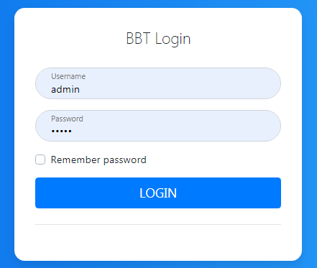

Gambar 4.22

Tampilan *Form Login*

*Sumber : Diolah Penulis, (2019)*

1. Tampilan Menu Utama Pelanggan

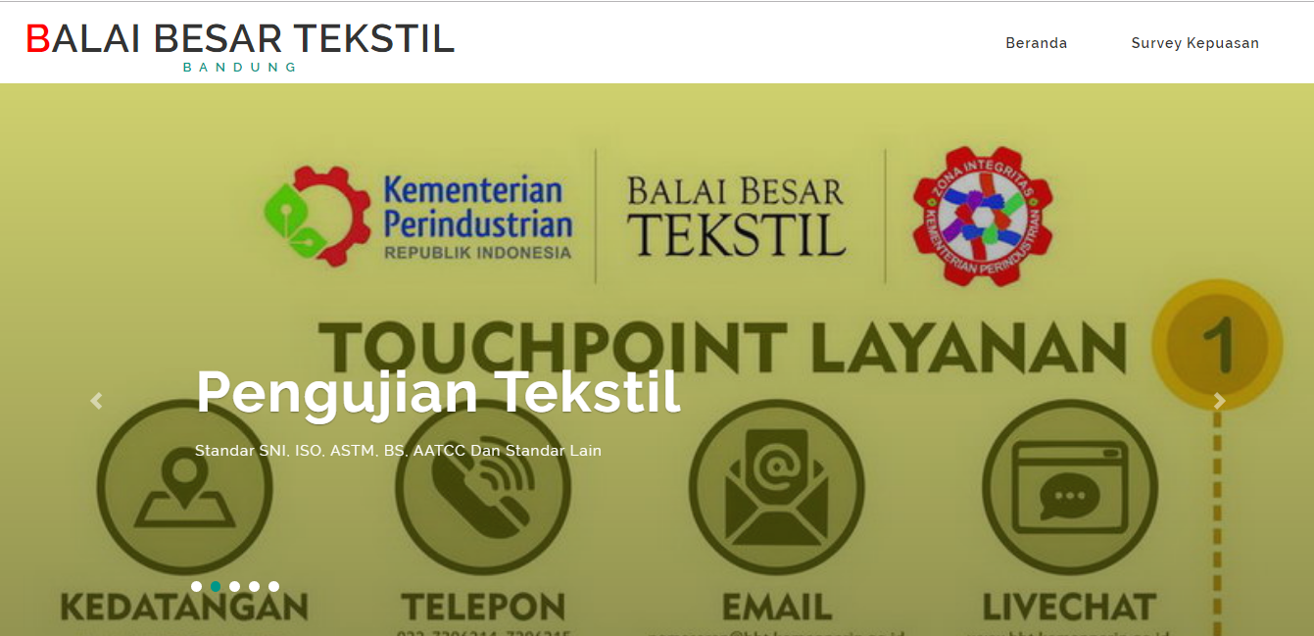

Gambar 4.23

Tampilan Menu Utama Pelanggan

*Sumber : Diolah Penulis, (2019)*

1. Tampilan *Input* Data Responden

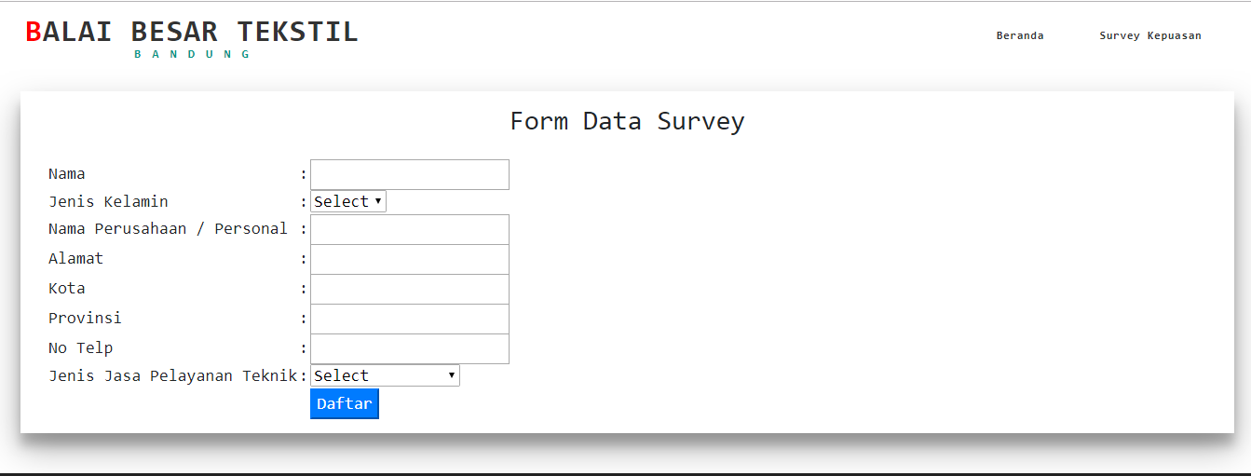

Gambar 4.24

Tampilan *Input* Data Responden

*Sumber : Diolah Penulis, (2019)*

1. Tampilan *Input* KuisionerSurvey Kepuasan

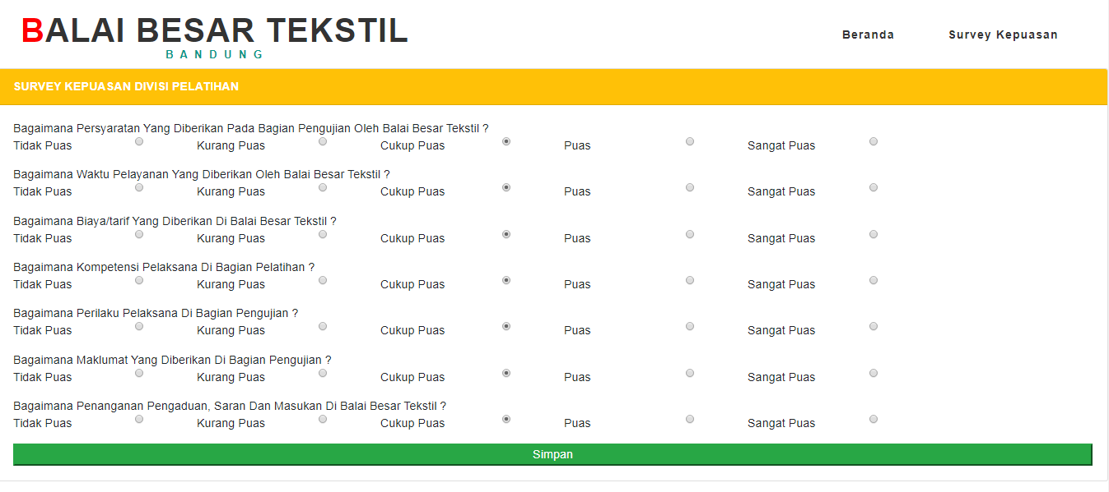

Gambar 4.25

Tampilan *Input* Kuisioner Survey Kepuasan

*Sumber : Diolah Penulis, (2019)*

1. Tampilan Utama Admin

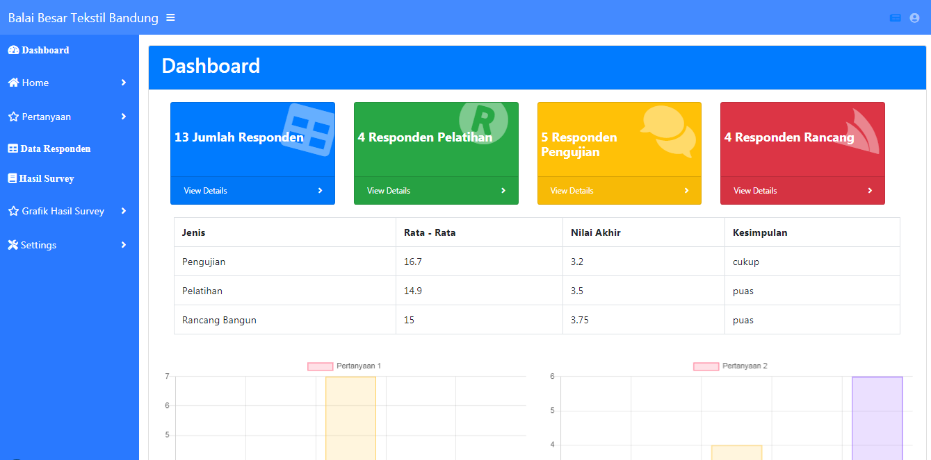

Gambar 4.26

Tampilan Utama Admin

*Sumber : Diolah Penulis, (2019)*

1. Tampilan Pengolah Pertanyaan

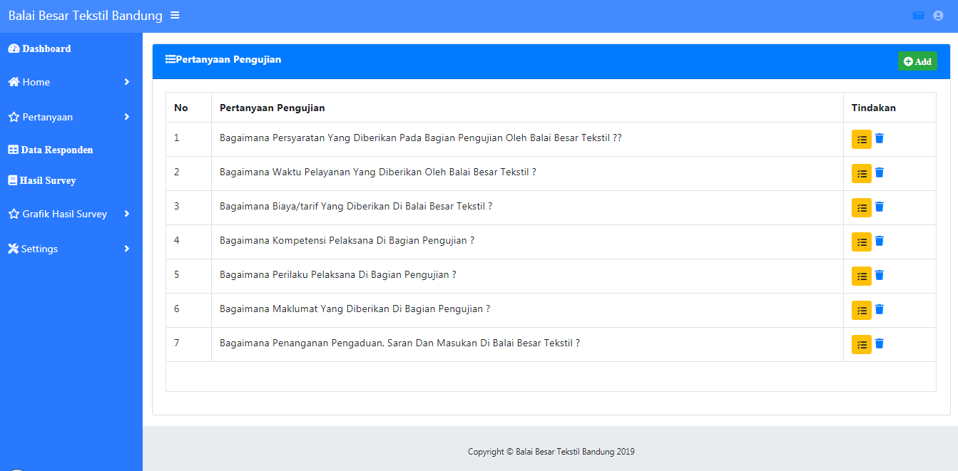

Gambar 4.27

Tampilan Pengolah Pertanyaan

*Sumber : Diolah Penulis, (2019)*

1. Tampilan Data Responden

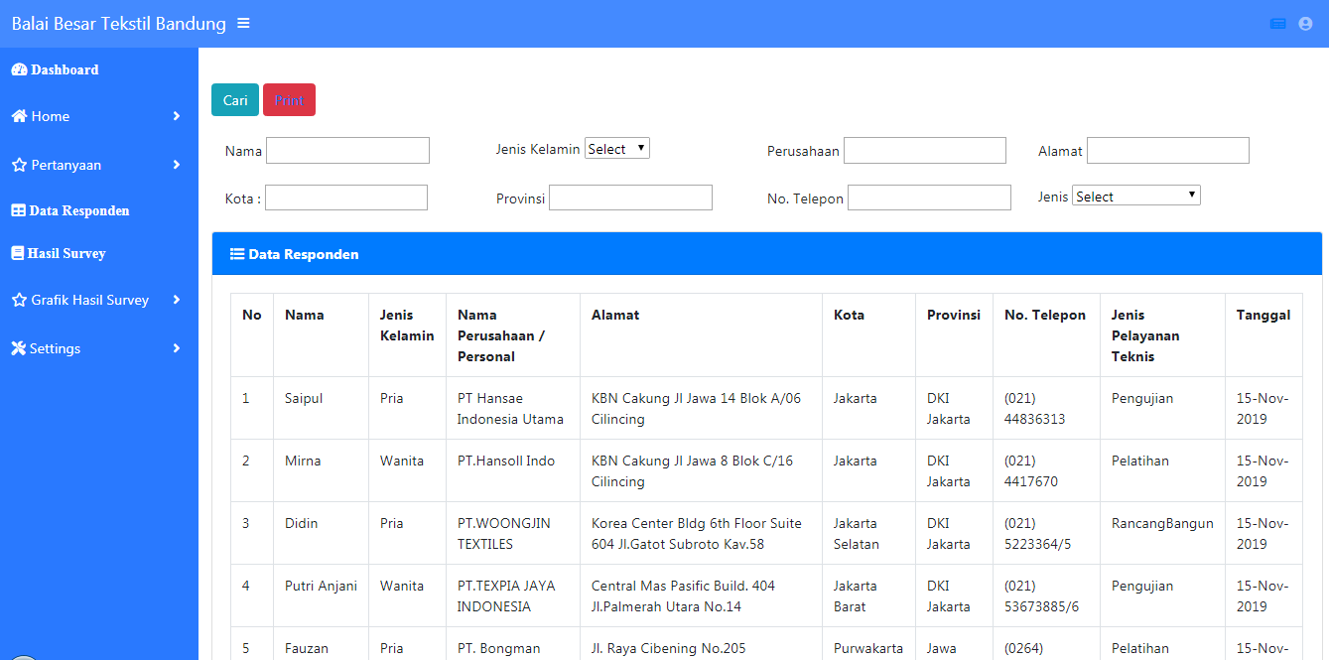

Gambar 4.28

Tampilan Data Responden

*Sumber : Diolah Penulis, (2019)*

1. Tampilan Hasil Survey Kepuasan

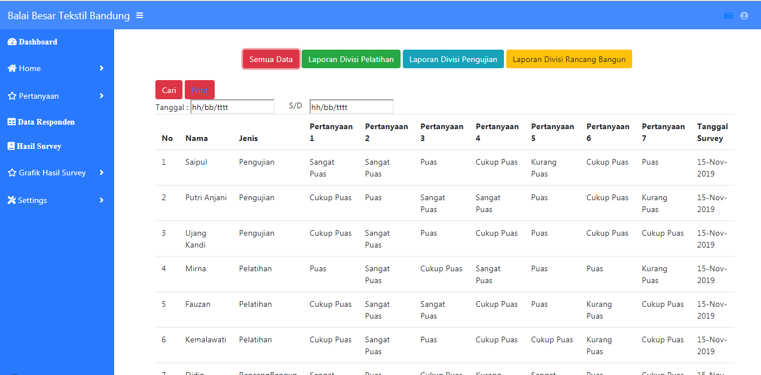

Gambar 4.29

Tampilan Hasil Survey Kepuasan

*Sumber : Diolah Penulis, (2019)*

1. Tampilan Hasil Survey Kepuasan dan Grafik

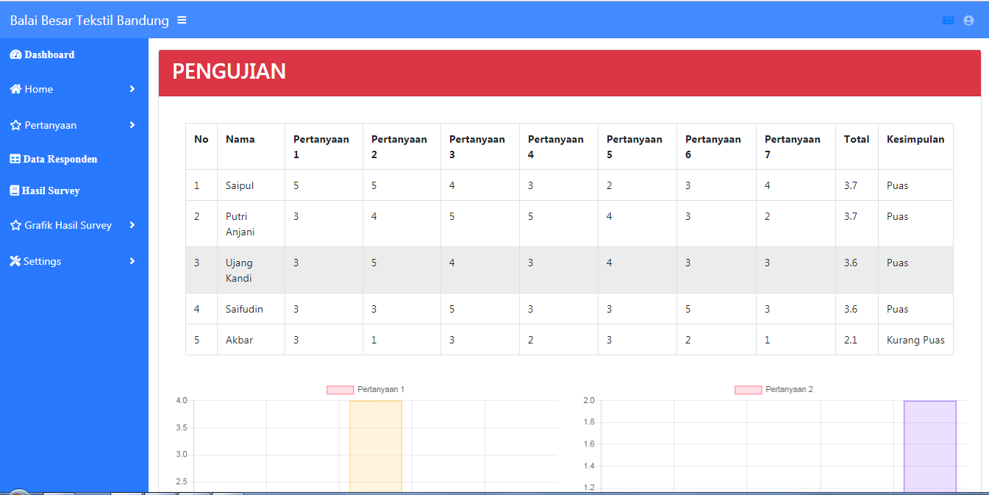

Gambar 4.30

Tampilan Hasil Survey Kepuasan dan Grafik

*Sumber : Diolah Penulis, (2019)*

1. Tampilan Cetak Laporan Data Responden

Gambar 4.33

Tampilan Cetak Laporan Data Responden

*Sumber : Diolah Penulis, (2019)*

1. Tampilan Cetak Laporan Hasil Survey

Gambar 4.34

Tampilan Cetak Laporan Hasil Survey

*Sumber : Diolah Penulis, (2019)*

### Pengujian Sistem

Pengujian merupakan bagian yang sangat penting dalam pembuatan sistem. Pengujian dilakukan untuk mengetahui kualitas dan juga kelemahan perangkat lunak. Tujuan dari pengujian ini adalah menjamin bahwa perangkat lunak yang dirancang memiliki kualitas yang handal artinya mampu mempresentasikan kajian pokok dari spesifikasi, analisis, perancangan dan pengkodean dari perangkat lunak itu sendiri.

Pengujian sistem *Black Box* merupakan metode uji yang didasarkan pada spesifikasi perangkat lunak. Alasan menggunakan metode ini adalah untuk mengetahui apakah perangkat lunak yang dibangun telah sesuai dengan yang diharapkan dan dapat berfungsi dengan benar. Data dieksekusi pada perangkat lunak kemudian keluaran yang dihasilkan dicek apakah sesuai dengan yang diharapkan.

Berikut ini merupakan pengujian sistem yang disajikan dalam bentuk tabel dari perangkat lunak yang dibangun oleh penulis:

Tabel 4.16

Pengujian Sistem

|  |  |  |  |
| --- | --- | --- | --- |
| **Kelas Uji** | **Pengujian** | **Tujuan** | **Keterangan** |
| *Tampilan login* | *Button Login* | Jika *username* dan *password* sesuai maka akan masuk kedalam menu utama admin | Berhasil |
| *Form Menu Awal* | Pertanyaan | Jika *user* memilih menu Pertanyaanmaka akan muncul sub menu padaPertanyaan*.* | Berhasil |
|  | Data Responden | Jika *User* memilih Data Responden akan muncul sub menu Data Responden. | Berhasil |
|  | Hasil Survey | Jika *User* memilih Hasil Survey akan muncul sub menu pada Hasil Survey. | Berhasil |
|  | Grafik Hasil Survey | Jika *User* memilih Grafik Hasil Survey akan muncul sub menu pada Grafik Hasil Survey. | Berhasil |
| *Form* Pertanyaan | *Button* Tambah dan *Button simpan* | Setelah *user* memilih *Button* tambah maka muncul tampilan *form* inputan data *user*  yang kosong untuk diisi. Setelah diisi kemudian klik *Button* Simpan maka data akan tersimpan. | Berhasil |

|  |  |  |  |
| --- | --- | --- | --- |
| **Kelas Uji** | **Pengujian** | **Tujuan** | **Keterangan** |
|  | *Button* Hapus | Setelah *user* memilih data, dan memlilih *Button* Hapus maka data yang dipilih akan terhapus. | Berhasil |
|  | *Button Edit* | Setelah *user* memilih dan merubah data, klik *Button* Edit maka data akan terubah. | Berhasil |
| *Form* Data Responden | *Button* cari dan *Print* | Setelah *user* memilih data yang akan dicari lalu klik *Button* cari maka akan keluar tampilan berdasarkan hasil cari lalu *user* dapat mencetak data hasil cari tersebut. | Berhasil |
| *Form* Hasil Survey | *Button* Cari berdasarkan Tanggal yang ditentukan | Setelah *user* memilih *Button* Cari dan menetukan tanggalnya maka akan keluar data berdasarkan tanggal yang telah ditentukan. | Berhasil |

*Sumber : Diolah Penulis (2019*

# **BAB VI**

**KESIMPULAN DAN SARAN**

**6.1. Kesimpulan**

Berdasarkan uraian-uraian yang telah penulis kemukakan pada bab-bab sebelumnya, maka sampailah penulis dapat meyimpulkan sebagai berikut :

* + - 1. dengan menggunakan framework codeigniter PHP dapat dibuat sebuah perangkat lunak aplikasi web sistem informasi untuk membantu pengolahan data. Dalam penelitian ini, perangkat lunak dikembangkan untuk membantu pengolahan data survey kepuasan pelanggan di Balai Besar Tekstil Bandung.
      2. Framework Codeigniter PHP yang digunakan memiliki kemampuan untuk melakukan validasi data input, sehingga setiap pengguna memberi masukan data, sistem akan memberi peringatan jika data yang dimasukan tidak sesuai. Dengan adanya peringatan ini, dapat membantu pengguna untuk memperbaikinya kembali. Halaman-halaman web yang dikembangkan juga terlihat konsisten secara bentuk, warna dan tata letak, dsb. Terakhir, framework CodeIgniter PHP dengan pendekatan Model-View-Controller membuat proses penulisan kode progam saat pengembangan aplikasi berbasis web menjadi lebih mudah.

**6.2. Saran**

Adapun saran yang dapat penulis sampaikan yang mudah – mudahan menjadi salah satu bahan masukan bagi Balai Besar Tekstil Bandung adalah sebagai berikut :

* + 1. Memberikan pelatihan kepada petugas pelayanan agar dapat mengoperasikan aplikasi yang telah dibuat dan mengatasi masalah – masalah yang mungkin timbul pada aplikasi ini, dan membekali ilmu – ilmu tentang komputer.
    2. Dengan bertambahnya ilmu dan teknologi, aplikasi yang dibuat harus dikembangkan agar aplikasi dapat lebih baik dan menutupi kekurangan – kekurangan sebelumnya.
    3. Agar aplikasi dapat ditampilkan secara optimal, maka perlu didukung oleh hardware dan software yang memadai.